Методики,
используемые в МОУ «Пролетарская средняя
общеобразовательная школа №1»,
для выявления и сопровождения учащихся,
проявивших способности в интеллектуальном,
творческом и спортивном направлениях
Раздел диагностики | Наименование методики
Общие способности | Анкета для учащихся «Мои способности»  Анкета для педагогов и родителей «Способности ребенка»
Уровень развития интеллекта | Культурно-свободный тест на интеллект Р. Кеттелла (модификация CF 2 А).  Тест структуры интеллекта (TSI) Р. Амтхауэра
Социальные контакты и статус в коллективе | Методика «Моя группа» (по О. И. Моткову)
Академические способности | Пакет педагогических контрольных срезовых работ
Креативность | Батарея тестов «Творческое мышление» Е. Е. Туник (модификации тестов Гилфорда и Торренса)
Спортивная и физическая одаренность | Пакет нормативных требований для учащихся средней школы
1. Анкета составлена Е. Ю. Фисенко на основе опросника де Хаана и Кофа, а также методики А. И. Савенкова «Карта одаренности».
2. Галанов А. С. Психодиагностика детей. - М., 2002.
3. Ясюкова Л. А. Тест структуры интеллекта Р. Амтхауэра. Методическое руководство. - СПб., 2002.
4. Мотков О. И. Психология самопознания личности. - М, 1993.
5. Межиева М. В. Развитие творческих способностей у детей 5-9 лет. - Ярославль, 2002.

- Общие способности

- Тест-анкета для учащихся «Мои способности»
Ф. И. ____________________________________
Возраст_____ Класс _____ Дата ____________
Инструкция. Оцени в баллах от 2 до 5 степень выраженности каждого характерного признака
5 - ярко выражен;
4 - хорошо выражен;
3 - средняя степень выраженности;
2 - слабо выражен.

Виды способностей |  |  | Баллы
1. Интеллектуальные способности
1 |  | Я обладаю хорошей памятью
2 |  | Быстро усваиваю новый школьный материал
3 |  | Люблю задавать вопросы по содержанию учебного материала
4 |  | Люблю читать научную литературу
5 |  | На уроках мне бывает скучно из-за того, что учебный материал уже хорошо знаком из книг, журналов, телепередач, рассказов взрослых
6 |  | Я хорошо информирован о событиях и проблемах на уровне города, региона, страны, мира
7 |  | Бывает, беседуя со сверстниками, ощущаю себя более взрослым человеком
8 |  | Меня трудно убедить в чем-либо, если я имею на этот счет собственное мнение
9 |  | Хорошо понимаю недосказанное, догадываюсь о том, что часто прямо не высказывается, но имеется в виду. Устанавливаю причины поступков других людей, мотивы их поведения
10 |  | Имею богатый словарный запас, легко могу использовать новые слова, выражая свои мысли
Всего баллов:
Среднее значение:
2. Способности к обучению
1 |  | Я усваиваю новые знания очень быстро, все «схватываю на лету»
2 |  | Я достаточно быстро запоминаю услышанное и прочитанное на уроке без специального заучивания, не трачу много времени на осмысление того, что нужно запомнить
3 |  | Я много знаю о таких событиях и проблемах, о которых многие мои сверстники обычно не знают
4 |  | Я обгоняю в учебе одноклассников на год или два и должен учиться в более старшем классе, чем учусь сейчас
5 |  | Я очень любознателен, мне интересует практически все
6 |  | Я очень много читаю книг, научно-популярных статей по разным отраслям знаний
7 |  | Я легко могу анализировать прочитанный тест, делать на основе него выводы и обобщения
8 |  | Читать научно-популярные издания (специализированные и детские энциклопедии, справочники) для меня гораздо интереснее, чем художественные книги (сказки, детективы и пр.)
9 |  | Мне интересно все, что связано с измерениями, вычислениями или упорядочиванием предметов
10 |  | Мне интересны естественно-научные опыты и эксперименты по химии, физике, биологии и другим областям естествознания
Всего баллов:
Среднее значение:
3. Лидерские способности
1 | В кругу незнакомых мне людей я чувствую себя уверенно и комфортно
2 | Мне легко дается общение как со сверстниками так и со взрослыми
3 | Я хорошо понимаю причины поступков других людей, мотивы их поведения. Хорошо понимаю недосказанное
4 | В совместных играх и занятиях с другими ребятами я становлюсь ведущим или руководителем, проявляю инициативу
5 | В общении я склонен принимать на себя ответственность за решения и поступки
6 | Чаще всего другие ребята предпочитают выбирать меня в качестве партнера по играм и занятиям
7 | Я легко могу убедить других людей в своей точке зрения, способен внушить свои идеи другим
8 | Как правило, я активно участвую в различных общественных мероприятиях и вношу в них положительный вклад
9 | В случае возникновения споров в классе или среди моих друзей, они чаще всего обращаются ко мне как к арбитру
10 | Я очень энергичный, легко справляюсь с любыми социальными трудностям.
Всего баллов:
Среднее значение:
4. Творческие способности
1 | Меня отличает развитое чувство юмора
2 | Я не боюсь пробовать что-то новое, стремлюсь всегда проверить новую идею
3 | Если у меня что-то не получается, я всегда предпринимаю несколько попыток чтобы все-таки добиться цели
4 | Я отличаюсь большой изобретательностью в выборе и использовании различных предметов
5 | Если меня что-то интересует, то я погружаюсь в это занятие с головой
6 | К одной и той же проблеме я способен подойти по-разному
7 | Я могу не только предлагать, но и разрабатывать собственные и чужие идеи
8 | Если передо мной стоит какая-то трудная жизненная задача, то я предпочитаю попробовать новый способ ее решения, а не уже испытанный и всем известный вариант
9 | Чем бы я не занимался, я всегда предлагаю большое количество самых разных идей и решений
10 | Меня интересуют множество вещей и явлений, я очень любознателен
Всего баллов:
Среднее значение:
5. Художественно-изобразительные способности
1 | В моих рисунках нет однообразия, мне легко выбрать сюжет, героев, предметы и ситуации
2 | Когда я вижу хорошую картину, скульптуру или любую другую художественную вещь, это вызывает во мне восхищение и интерес
3 | Я охотно рисую, леплю, создаю композиции, имеющие художественное назначение (например, украшения для дома, одежды) по собственной инициативе
4 | Мне легко удается составление оригинальных композиций из цветов, рисунков, камней, марок, открыток и других материалов
5 | Если мне нужно выразить свои чувства и настроение, я обращаюсь к рисунку или лепке
6 | Мне нравится создавать объемные изображения, работать с глиной, пластилинов, бумагой и клеем
7 | Мне нравится в своих рисунках и поделках использовать новые материалы
8 | Если мне понравилась какая-либо картина или другое художественное произведение, я попытаюсь воспроизвести его или создать нечто похожее
9 | Высказывать свои оценки художественным произведениям для меня не составляет никакого труда
10 | Некоторые прочитанные произведения или увиденные фильмы и мультфильмы мне хотелось проиллюстрировать
Всего баллов:
Среднее значение:
6. Музыкальные способности
1 | Мне очень нравятся уроки музыки в школе
2 | Когда я слышу музыку, я очень четко реагирую на ее характер и настроение
3 | Я хорошо пою
4 | Когда я пою или играю на музыкальном инструменте, то вкладываю в это много чувств и энергии
5 | У меня есть много музыкальных записей
6 | Я с удовольствием хожу на музыкальные концерты
7 | Я хорошо играю на музыкальном инструменте
8 | Свои чувства и настроения я стремлюсь выразить в музыке
9 | Я сочиняю собственные мелодии
10 | Когда я слышу хорошую музыку, у меня бегут «мурашки» по коже
Всего баллов:
Среднее значение:
7. Спортивные способности
1 | Все свое свободное время я стараюсь посвящать спорту
2 | Я никогда не устаю, всегда активен и бодр
3 | Если выбирать между чтением журналов и книг, просмотром телевизора и реальными спортивными состязаниями и играми, то я обязательно выбрал бы спортивные соревнования
4 | Мне все время хочется двигаться
5 | Я внимательно слежу за спортивной жизнью нашей школы, города, региона, страны
6 | Чаще всего в спортивных играх и состязаниях я выигрываю у своих сверстников
7 | У меня есть определенные достижения в одном (нескольких) из видов спорта (например, призовые мета на соревнованиях, звания и пр.)
8 | Мне очень нравится активный отдых
9 | Я люблю ходить в походы, выезжать «на природу»
10 | Я заметно выносливее своих сверстников
Всего баллов:
Среднее значение:
8. Литературные способности
1 | Могу легко составить рассказ, начиная с завязки сюжета и кончая разрешением какого-либо конфликта
2 | Когда я рассказываю что-то знакомое и известное всем, стараюсь привносить от себя что-то новое и необычное
3 | Люблю сочинять рассказы и стихи
4 | Рассказывая о чем-то, я всегда придерживаюсь выбранного сюжета, не теряю основной мысли
5 | Мне нравится изменять тексты уже известных стихов и песен
6 | Мне нравится писать сочинения и эссе
7 | Мне нравится придумывать окончания к неоконченным рассказам
8 | Если я что-то рассказываю, стараюсь выбирать такие слова, которые хорошо передают эмоциональное состояние героев, их переживания и чувства
9 | Когда я что-нибудь рассказываю, мне важно описать своих героев живыми, передать их чувства, настроение, характер
10 | В литературных произведениях мне хорошо видны такие линии сюжета и событий, которые скрыты на первый взгляд
Всего баллов:
Среднее значение:
9. Артистические способности
1 | Мне очень легко изобразить другого человека, животного, персонаж
2 | Мне очень интересна «кухня» актерской игры
3 | Я мечтаю стать актером (актрисой), играть в театре и кино
4 | Мне легко дается передать чувства и эмоциональные переживания
5 | Если я что-то рассказываю, то мне важно вызвать эмоциональные реакции у своих слушателей
6 | Если мне нужно передать какое-то эмоциональное переживание или настрой, я активно использую мимику, жесты, пластику движений
7 | Без моего активного участия не обходится не один концерт и спектакль в классе, школе
8 | Если у меня есть возможность изобразить какую-либо драматическую ситуацию, мне удается хорошо изобразить конфликт
9 | Мне часто говорят о моей артистичности и спрашивают, собираюсь ли я в будущем стать актером
10 | Когда возникает необходимость кому-то что-то объяснить, мне проще всего это сделать, изобразив при помощи мимики, жестов, интонаций голоса
Всего баллов:
Среднее значение:

- Тест-анкета для педагогов и родителей «Способности ребенка»
Ф. И. ребенка ________________________________________________________________
Возраст_____________Класс _____________________________Дата __________________
Педагог/ родитель (Ф. И. О.) ___________________________________________________
Инструкция. Оцените в баллах от 2 до 5 степень выраженности каждого из предложенных характерных признаков у ребенка (подростка).
5 - ярко выражен;
4 - хорошо выражен;
3 - средняя степень выраженности;
2 - слабо выражен.

Виды способностей |  |  | Баллы
1. Интеллектуальные способности
1 |  | Обладает хорошей памятью: быстро запоминает услышанное или прочитанное без специального заучивания, не тратит много времени на повторение того, что нужно запомнить
2 |  | На уроках все легко и быстро схватывает. Без труда усваивает новый школьный материал
3 |  | Без труда улавливает связь между одним событием и другим, устанавливает причинно-следственные связи
4 |  | Хорошо и ясно рассуждает, не путается в мыслях
5 |  | На уроках ему (ей) бывает скучно из-за того, что учебный материал уже хорошо знаком из книг, журналов, телепередач, рассказов взрослых
6 |  | Хорошо информирован о событиях и проблемах на уровне города, региона, страны, мира
7 |  | Легко и с интересом выполняет задания, предназначенные для гораздо более старших детей
8 |  | Его (ее) трудно убедить в чем-либо, если он (она) имеет на этот счет собственное мнение
9 |  | Хорошо понимает недосказанное, догадывается о том, что часто прямо не высказывается, но имеется в виду. Устанавливает причины поступков других людей, мотивы их поведения
10 |  | Имеет богатый словарный запас, легко может использовать новые слова, выражая свои мысли
Всего баллов:
Среднее значение:
2. Способности к обучению
1 | Усваивает новые знания очень быстро, все «схватывает на лету»
2 | Достаточно быстро запоминает услышанное и прочитанное на уроке без специального заучивания, не тратит много времени на осмысление того, что нужно запомнить
3 | Много знает о таких событиях и проблемах, о которых многие его (ее) сверстники обычно не знают
4 | Обгоняет в учебе одноклассников на год или два и должен учиться в более старшем классе, чем учится сейчас
5 | Очень любознателен, интересуется практически всем
6 | Очень много читает книг, научно-популярных статей по разным отраслям знаний
7 | Легко может анализировать прочитанный тест, делать на основе него выводы и обобщения
8 | Читать научно-популярные издания (специализированные и детские энциклопедии, справочники) ему (ей) гораздо интереснее, чем художественные книги (сказки, детективы и пр.)
9 | Интересно все, что связано с измерениями, вычислениями или упорядочиванием предметов
10 | Интересны естественно-научные опыты и эксперименты по химии, физике, биологии и другим областям естествознания
Всего баллов:
Среднее значение:
3. Лидерские способности
1 | В кругу незнакомых людей чувствует себя уверенно и комфортно
2 | Легко общается как со сверстниками так и со взрослыми
3 | Хорошо понимает причины поступков других людей, мотивы их поведения. Хорошо понимает недосказанное
4 | В совместных играх и занятиях с другими ребятами чаще всего становится ведущим или руководителем, проявляет инициативу
5 | В общении склонен принимать на себя ответственность за решения и поступки
6 | Чаще всего другие ребята предпочитают выбирать его (ее) в качестве партнера по играм и занятиям
7 | Легко может убедить других людей в своей точке зрения, способен внушить свои идеи другим
8 | Как правило, активно участвует в различных общественных мероприятиях и вносит в них положительный вклад
9 | В случае возникновения споров в классе или среди друзей, они чаще всего обращаются к нему (к ней) как к арбитру
10 | Очень энергичный, легко справляется с любыми социальными трудностями
Всего баллов:
Среднее значение:
4. Творческие способности
1 | Отличается развитым чувством юмора
2 | Не боится пробовать что-то новое, стремится всегда проверить новую идею
3 | Если у него (нее) что-то не получается, всегда предпринимает несколько попыток чтобы все-таки добиться цели
4 | Отличается большой изобретательностью в выборе и использовании различных предметов
5 | Если что-то его (ее) интересует, то погружается в это занятие с головой
6 | К одной и той же проблеме способен подойти по-разному
7 | Может не только предлагать, но и разрабатывать собственные и чужие идеи
8 | Если перед ним (ней) стоит какая-то трудная жизненная задача, то предпочитает попробовать новый способ ее решения, а не уже испытанный и всем известный вариант
9 | Чем бы не занимался, всегда предлагает большое количество самых разных идей и решений
10 | Интересуется множеством вещей и явлений, очень любознателен
Всего баллов:
Среднее значение:
5. Художественно-изобразительные способности
1 | В рисунках нет однообразия, легко выбирает сюжет, героев, предметы и ситуации
2 | Когда видит хорошую картину, скульптуру или любую другую художественную вещь, активно проявляет восхищение и интерес
3 | Охотно рисует, лепит, создает композиции, имеющие художественное назначение (например, украшения для дома, одежды) по собственной инициативе
4 | Легко удается составление оригинальных композиций из цветов, рисунков, камней, марок, открыток и других материалов
5 | Если нужно выразить свои чувства и настроение, обращается к рисунку или лепке
6 | Нравится создавать объемные изображения, работать с глиной, пластилинов, бумагой и клеем
7 | Нравится в своих рисунках и поделках использовать новые материалы
8 | Если понравилась какая-либо картина или другое художественное произведение, попытается воспроизвести его или создать нечто похожее
9 | Высказывать свои оценки художественным произведениям для него (нее) не составляет никакого труда
10 | Некоторые прочитанные произведения или увиденные фильмы и мультфильмы охотно иллюстрирует
Всего баллов:
Среднее значение:
6. Музыкальные способности
1 | С большой охотой посещает уроки музыки в школе
2 | Когда слышит музыку, очень четко реагирует на ее характер и настроение
3 | Хорошо поет
4 | Когда поет или играет на музыкальном инструменте, то вкладывает в это много чувств и энергии
5 | Имеет много музыкальных записей
6 | С удовольствием ходит на музыкальные концерты
7 | Хорошо играет на музыкальном инструменте
8 | Свои чувства и настроения стремится выразить в музыке
9 | Сочиняет собственные мелодии
10 | Любит петь вместе с другими так, чтобы было слаженно и хорошо
Всего баллов:
Среднее значение:
7. Спортивные способности
1 | Все свое свободное время старается посвящать спорту
2 | Никогда не устает, всегда активен и бодр
3 | Если выбирать между чтением журналов и книг, просмотром телевизора и реальными спортивными состязаниями и играми, то обязательно выбрал бы спортивные соревнования
4 | Все время находится в движении
5 | Внимательно следит за спортивной жизнью школы, города, региона, страны
6 | Чаще всего в спортивных играх и состязаниях выигрывает у своих сверстников
7 | Имеет определенные достижения в одном (нескольких) из видов спорта (например, призовые мета на соревнованиях, звания и пр.)
8 | Предпочитает активный отдых
9 | Любит ходить в походы, выезжать «на природу»
10 | Заметно выносливее своих сверстников
Всего баллов:
Среднее значение:
8. Литературные способности
1 | Может легко составить рассказ, начиная с завязки сюжета и кончая разрешением какого-либо конфликта
2 | Когда рассказывает что-то знакомое и известное всем, старается привносить от себя что-то новое и необычное
3 | Любит сочинять рассказы и стихи
4 | Рассказывая о чем-то, всегда придерживается выбранного сюжета, не теряет основной мысли
5 | Нравится изменять тексты уже известных стихов и песен
6 | Нравится писать сочинения и эссе
7 | Нравится придумывать окончания к неоконченным рассказам
8 | Если что-то рассказывает, старается выбирать такие слова, которые хорошо передают эмоциональное состояние героев, их переживания и чувства
9 | Когда что-нибудь рассказывает, старается описать своих героев живыми, передать их чувства, настроение, характер
10 | В литературных произведениях хорошо видит такие линии сюжета и событий, которые скрыты на первый взгляд
Всего баллов:
Среднее значение:
9. Артистические способности
1 | Очень легко изображает другого человека, животного, персонаж
2 | Интересуется «кухней» актерской игры
3 | Мечтаю стать актером (актрисой), играть в театре и кино
4 | Легко удается передавать чувства и эмоциональные переживания
5 | Если что-то рассказывает, то старается вызвать эмоциональные реакции у своих слушателей
6 | Если хочет передать какое-то эмоциональное переживание или настрой, активно использует мимику, жесты, пластику движений
7 | Без его (ее) активного участия не обходится не один концерт и спектакль в классе, школе
8 | Если есть возможность изобразить какую-либо драматическую ситуацию, удается хорошо изобразить конфликт
9 | Отличается артистичностью
10 | Когда возникает необходимость кому-то что-то объяснить, ему (ей) проще всего это сделать при помощи мимики, жестов, интонаций голоса
Всего баллов:
Среднее значение:
Итоговая таблица по результатам первичной диагностики способностей детей
Пример заполнения итоговой таблицы: вносятся средние значения, полученные по каждому из 9 показателей:
- в столбец «У» - результаты заполнения анкеты учителем,
- в столбец «Р₁» - результаты, полученные в ходе заполнения анкеты родителями,
- в столбец «Р» - результаты, полученные в ходе заполнения анкеты школьниками,
- в столбец «=» - среднее значение между столбцами «У», «Р₁» и «Р».
Анкету «Мои способности» заполняют школьники 5–11-х классов.
В 1–4-х классах анкету заполняют только родители и педагоги.

Сводная таблица для учащихся 1 - 4 классов
№ | Ф. И. ребенка | Способности
№ | Ф. И. ребенка | интеллектуальные |  |  | к обучению |  |  | лидерские |  |  | творческие |  |  | художественно-изобразительные |  |  | музыкальные |  |  | спортивные |  |  | литературные |  |  | артистические
№ | Ф. И. ребенка | У | Р | = | У | Р | = | У | Р | = | У | Р | = | У | Р | = | У | Р | = | У | Р | = | У | Р | = | У | Р | =
1 | Катя И.
2 | Коля П.
..

Итоговое значение показателей:
2–2,5 балла — способность слабо выражена;
2,6–3,5 балла — средняя степень выраженность способности;
3,6–4,5 балла — хорошая выраженность способности;
4,6–5 балла — яркая выраженность способности, одаренность.
Сводная таблица для учащихся 5 - 11 классов

№ | Ф. И. ребенка | интеллектуальные |  |  |  | к обучению |  |  |  | лидерские |  |  |  | творческие |  |  |  | художественно-изобразительные |  |  |  | музыкальные |  |  |  | спортивные |  |  |  | литературные |  |  |  | артистические
№ | Ф. И. ребенка | У | Р₁ | Р | = | У | Р₁ | Р | = | У | Р₁ | Р | = | У | Р₁ | Р | = | У | Р₁ | Р | = | У | Р₁ | Р | = | У | Р₁ | Р | = | У | Р₁ | Р | = | У | Р₁ | Р | =
1 | Катя И.
2 | Коля П.
..

- Уровень развития интеллекта
- Культурно-свободный тест на интеллект (CFIT)
Предложен Р. Кэттелом в 1958 году
Предназначен для измерения уровня интеллектуального развития независимо от влияния факторов окружающей среды (культуры, образования и т. д.). Может применяться как для индивидуального, так и для группового обследования.
В данном пособии предложен вариант теста для детей 8–12 лет и взрослых, не имеющих высшего образования.
Тест состоит из двух частей, каждая из которых имеет четыре субтеста. Все задания имеют графическую форму.
Время выполнения каждого субтеста ограничено:

 | Субтест 1 | Субтест 2 | Субтест 3 | Субтест 4
1 часть | 4 мин. | 4 мин. | 4 мин. | 3 мин.
2 часть | 3 мин. | 3 мин. | 3 мин. | 3 мин.
ТАБЛИЦА 4
Далее для краткости субтест будет обозначаться как - «тест».
В стимульном материале перед каждой частью методики и перед каждым тестом сформулированы инструкции. Все инструкции зачитываются вслух экспериментатором, который объясняет неясные моменты испытуемому³.
При решении заданий из пяти предложенных вариантов ответов, которые обозначены буквенно, надо выбрать только один правильный и отметить его в бланке ответов(прил. I), вычеркнув соответствующую букву. Перед началом работы над каждым тестом экспериментатор засекает время. По его истечении он останавливает испытуемого с просьбой отложить в сторону бланк для ответов.
ОБРАБОТКА И ИНТЕРПРЕТАЦИЯ РЕЗУЛЬТАТОВ
Результаты тестирования сверяются с ключом (прил. II). Затем подсчитывается количество правильных ответов по каждому тесту и их общая сумма в первой и второй части методики. Суммы баллов обеих частей также складываются, полученный результат является сырым баллом, который переводится в стандартную оценку IQ при помощи таблицы возрастных норм (прил. III).
Считается, что средняя норма IQ находится в пределах от 90 до 110 баллов. Показатели выше этого уровня могут свидетельствовать об одаренности испытуемого, ниже него – об отставании в умственном развитии.
Стимулъный материал
Инструкция: Этот тест состоит из двух больших частей, построенных аналогичным образом.
Каждая часть содержит графические задачи, которые объединяются в четыре группы (отдельные тесты).
В каждой группе заданий (в каждом отдельном тесте) задачи расположены в порядке возрастания их сложности. Возможно, что никому не удастся правильно решить все задачи. Но старайтесь всегда решить как можно больше. Если Вы не уверены в правильности своего решения, то лучше выбрать то решение, которое покажется Вам более вероятным, чем вообще не решить.
Все задачи имеют только одно правильное решение! На решение одной группы заданий отводится ограниченное время. Если Вы закончили раньше отведенного времени, то не мешайте, пожалуйста, другим, а перепроверьте свои решения еще раз.
Все ответы необходимо заносить на специальный бланк.
Нельзя ничего писать на этом тесте!
Ни в коем случае нельзя переворачивать страницу прежде, чем Вас попросят об этом!
ЧАСТЬ I
Тест 1
В каждом ряду Вам необходимо выбрать из пяти фигур справа ту, которая наиболее подходит к трем фигурам слева.
Вы должны вычеркнуть букву, соответствующую этой фигуре, на вашем бланке ответов.
Примеры.
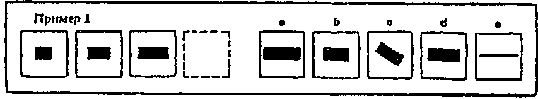
В первом примере а – правильное решение. Оно уже вычеркнуто на бланке ответов.
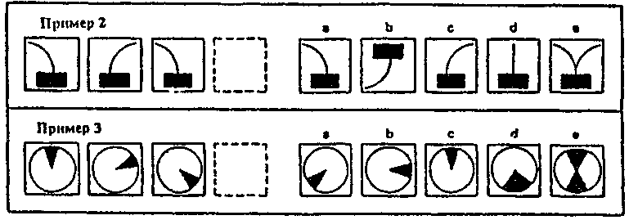
На двух последующих страницах Вы увидите 12 заданий, которые Вам необходимо решить в соответствии с нашим примером.
Тест 1
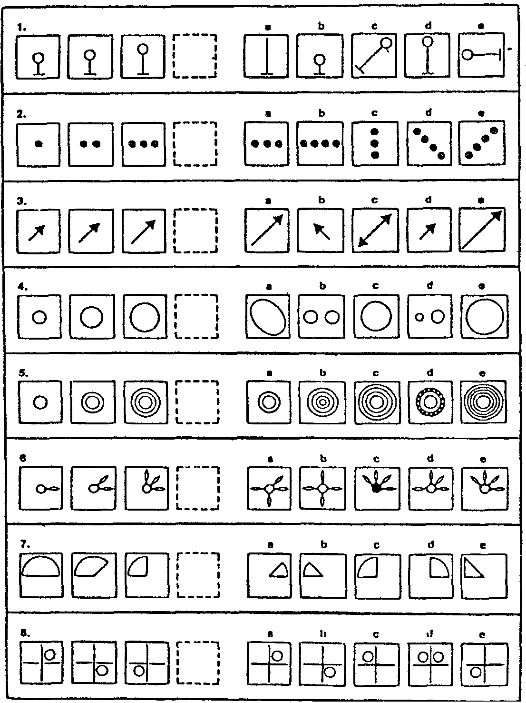
Тест 1 (продолжение)
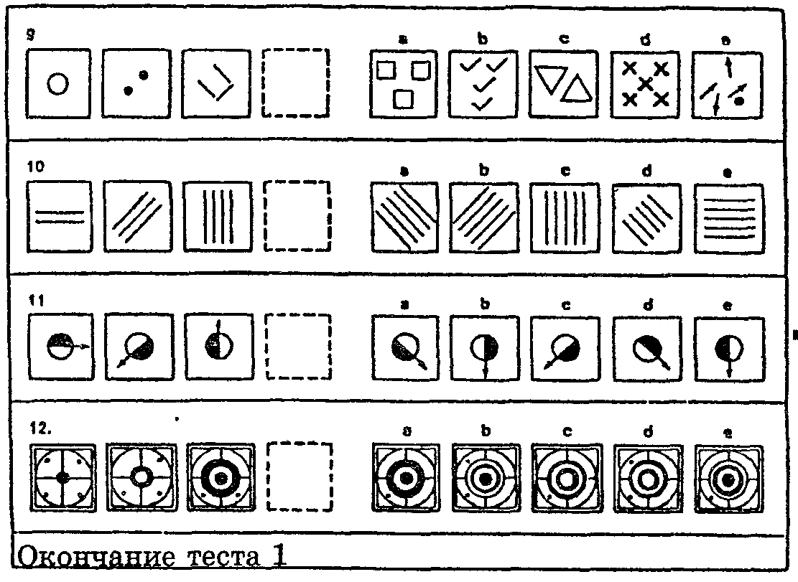
Тест 2
В каждом ряду Вам необходимо выяснить какая из фигур в пяти квадратиках отличается от четырех остальных, то есть не подходит к ним.
Вы должны вычеркнуть букву, соответствующую этой фигуре, на вашем бланке ответов.
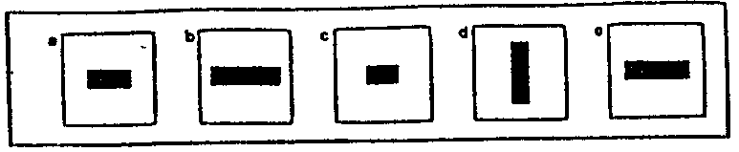
Пример 1.

В первом примере правильное решение – d. Оно уже вычеркнуто на Вашем бланке ответов.
В этот раз Вам предстоит решить таким же образом 14 заданий. Помните, что и на этот раз задания расположены на двух страницах. Закончив одну, сразу же переходите к следующей.
Тест 2
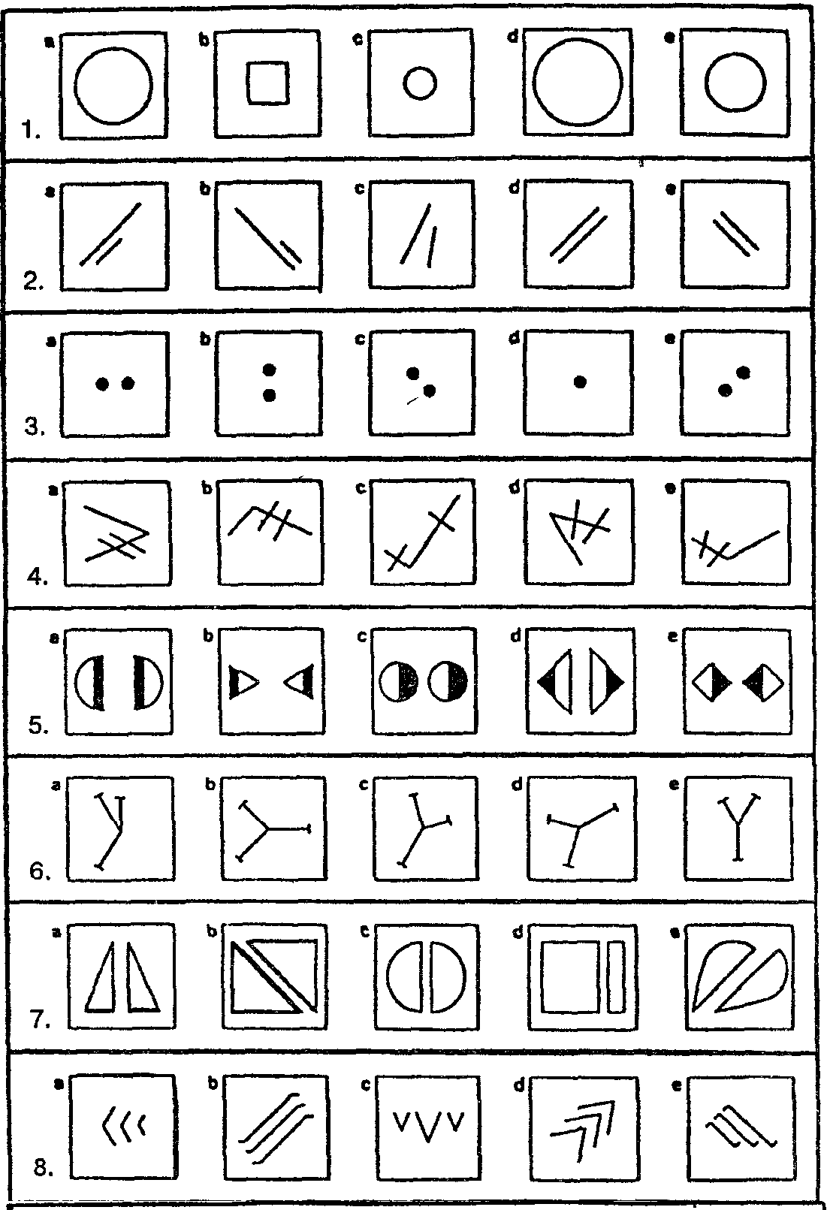

Тест 2 (продолжение)
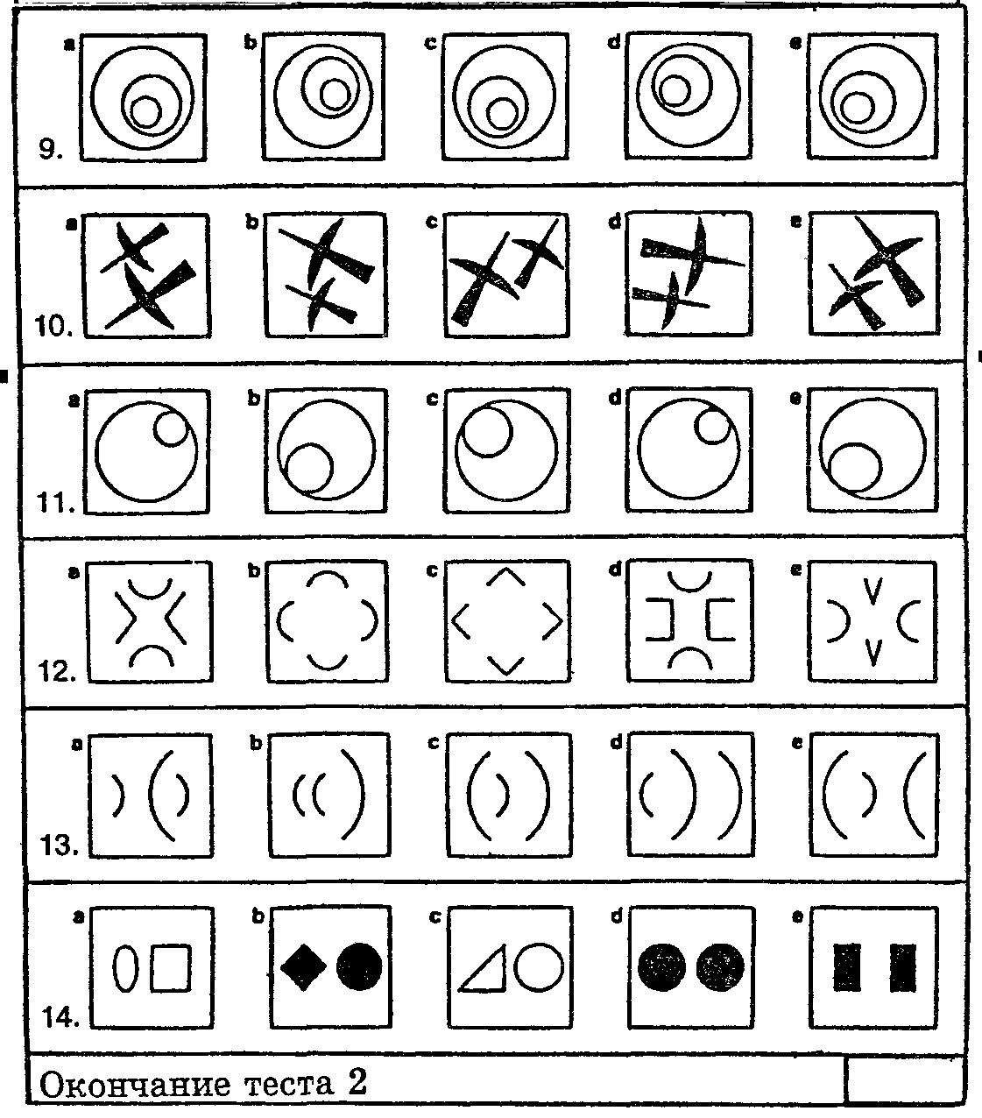
Тест 3
В каждом задании выберите, пожалуйста, справа тот квадратик с рисунком, который наиболее подходит на место пустого квадратика слева, чтобы дополнить общий рисунок.
Вы должны вычеркнуть букву, соответствующую этой фигуре, на вашем бланке ответов.
Пример 1.
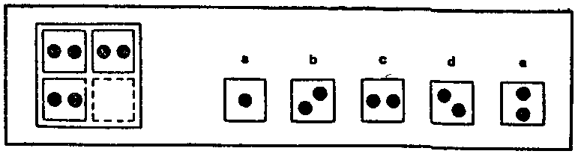
В первом примере правильное решение – с. Оно уже вычеркнуто на бланке ответов в тесте 3.
Примеры 2, 3.
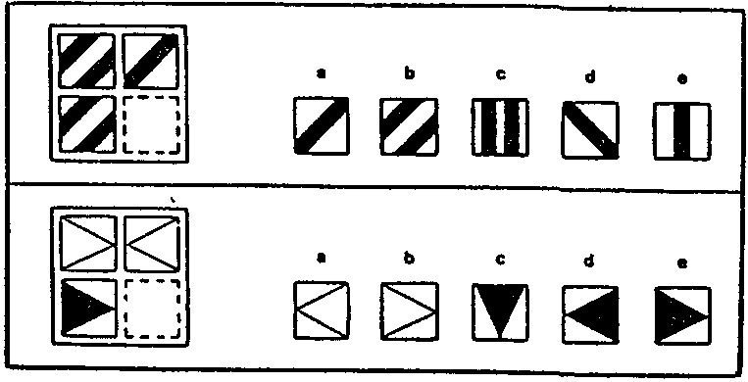
В этот раз Вам предстоит решить 12 заданий, которые расположены на двух следующих страницах.
Тест 3
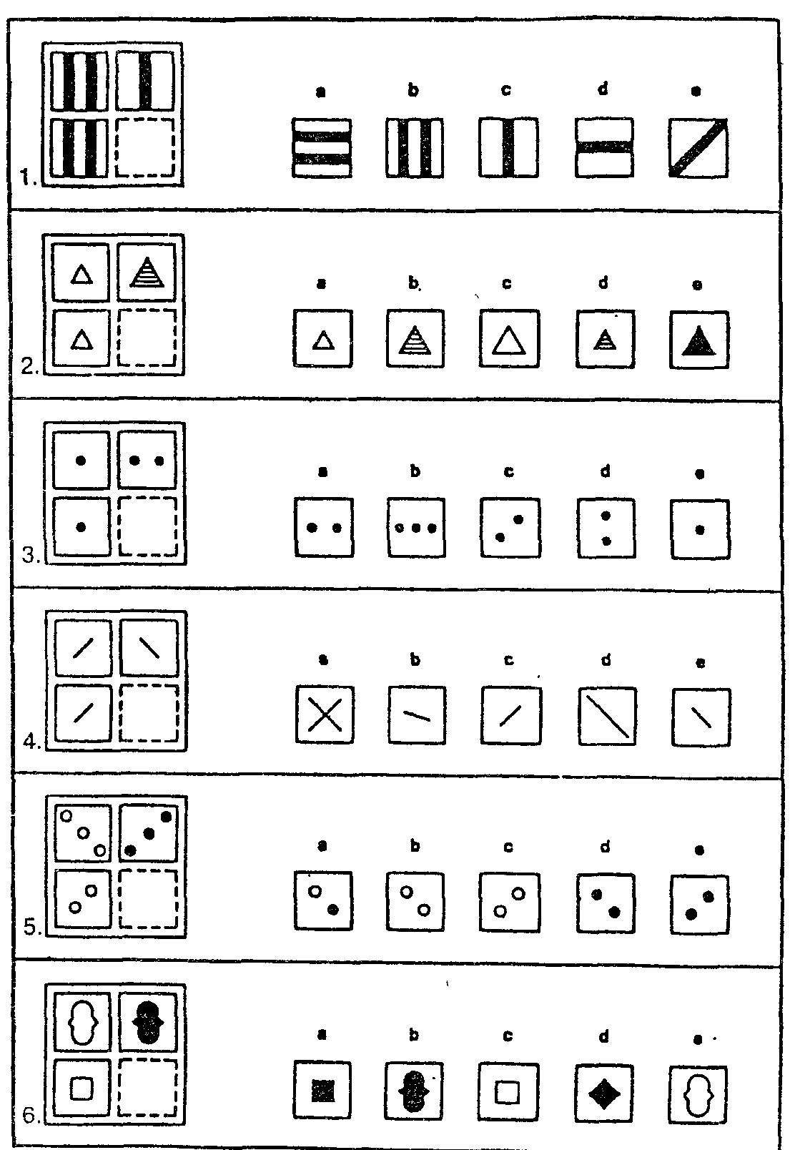
Тест 3 (продолжение)
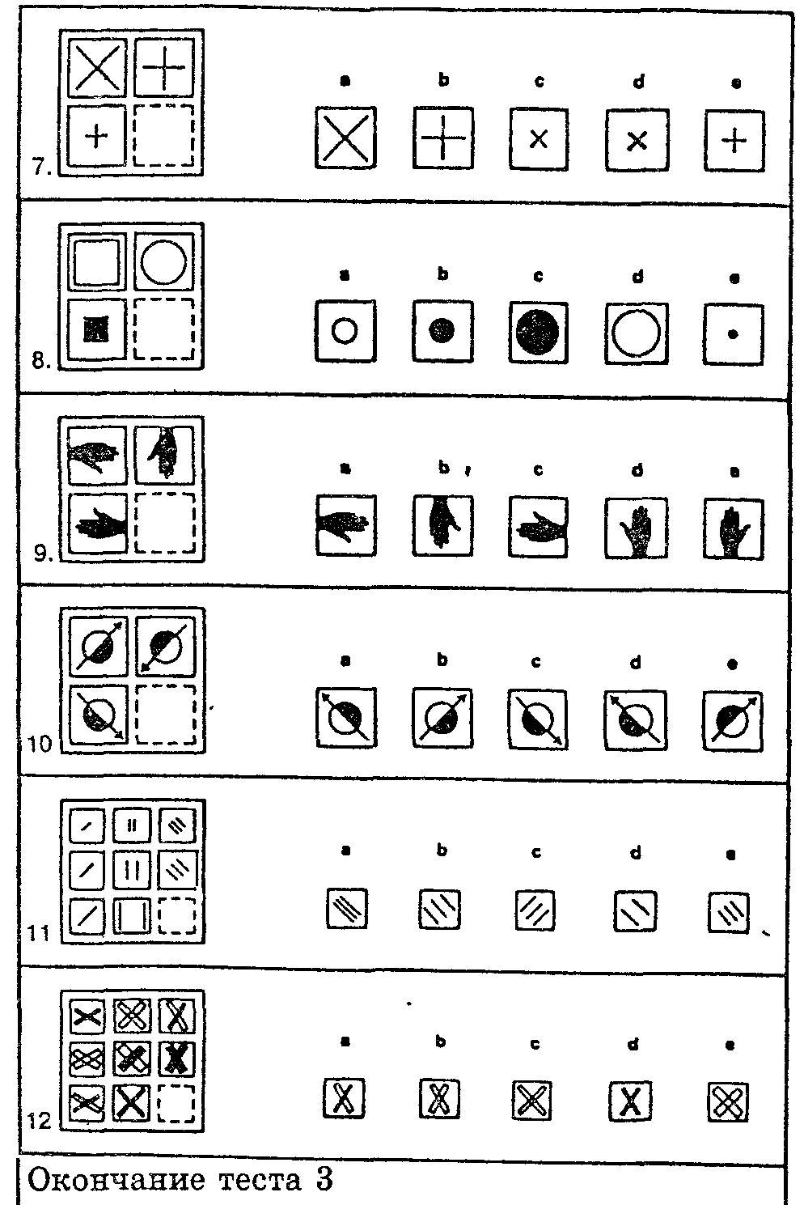
Тест 4
В каждом задании Вам необходимо точно разглядеть, где находится точка и затем выбрать из пяти фигур справа ту, в которой можно расположить точку точно таким же образом. Букву, соответствующую правильному ответу, необходимо отметить на вашем бланке ответов.
В этот раз Вам предстоит решить 8 заданий, расположенных на двух последующих страницах. Помните о том, что ничего нельзя писать на самом тексте, поэтому не заносите, пожалуйста, точку на рисунок с заданием.
Пример 1.
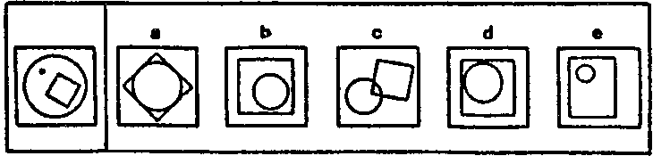

В первом примере с – правильное решение, потому что только здесь можно поместить точку в круг таким образом, чтобы она оказалась вне прямоугольника. Потому на вашем бланке ответов в четвертом тесте уже вычеркнута буква с.
В следующих примерах и заданиях Вы не должны вписывать точку в соответствующее место, надо лишь вычеркивать соответствующую букву в Вашем бланке ответов.
Примеры 2, 3.
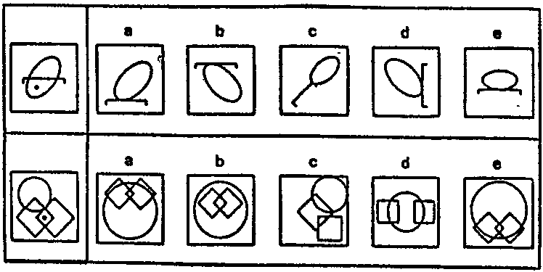

Тест 4
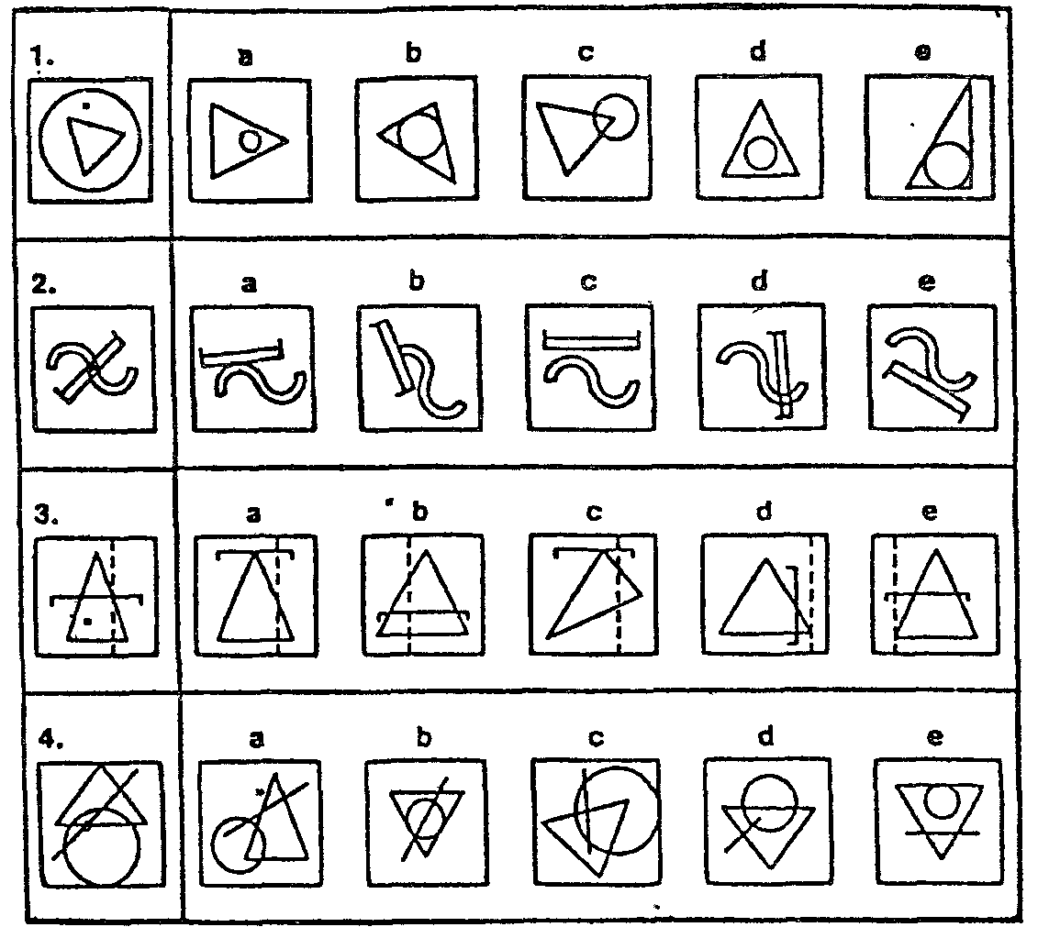
Тест 4 (продолжение)
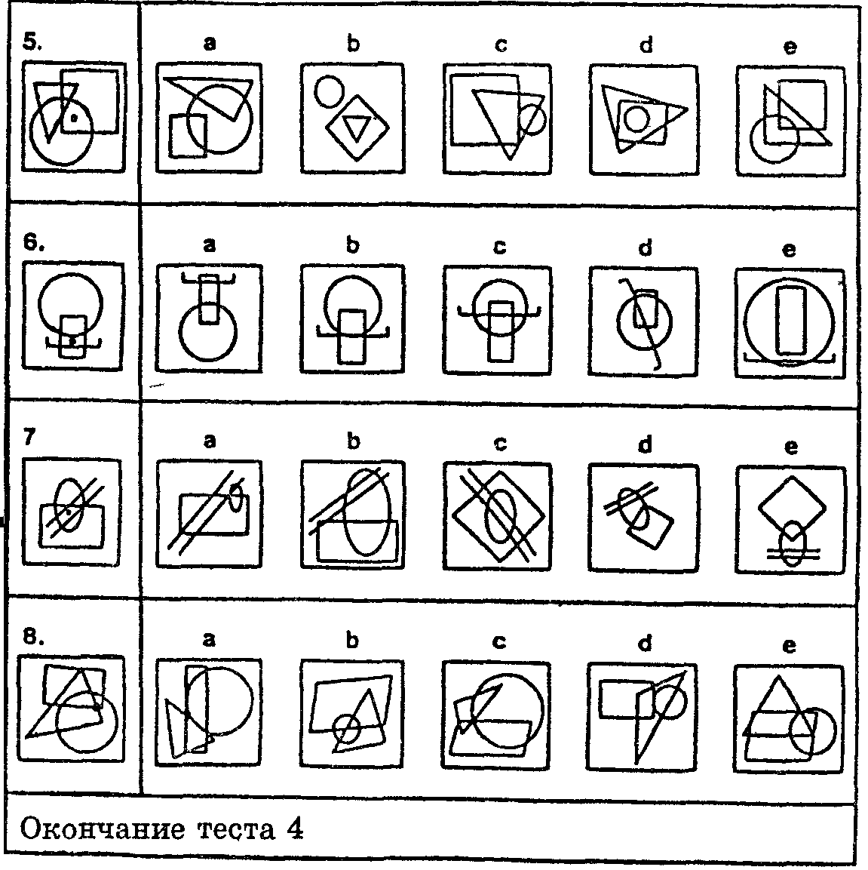
ЧАСТЬ II
Вторая часть теста состоит, как и первая, из четырех различных групп заданий (отдельных тестов). Они расположены точно так же, как и четыре группы заданий в первой части теста.
И здесь каждое задание имеет только одно правильное решение. Ваши ответы отмечайте пожалуйста, на обратной стороне бланка ответов. Нельзя ничего писать на самом тесте!
Тест 1
В каждом ряду Вам необходимо выбрать из пяти фигур справа ту, которая наиболее подходит к трем фигурам слева.
Вычеркните букву, соответствующую этой фигуре, на Вашем бланке ответов.
Примеры 1, 2, 3.
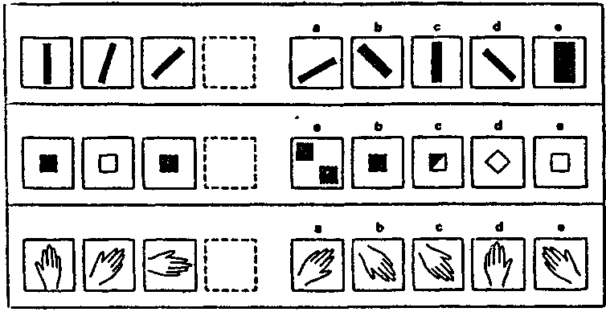
В первом примере а – правильное решение. Оно уже вычеркнуто на бланке ответов.
На двух последующих страницах Вы увидите 12 заданий, которые Вам необходимо решить в соответствии с нашим примером.
Тест 1
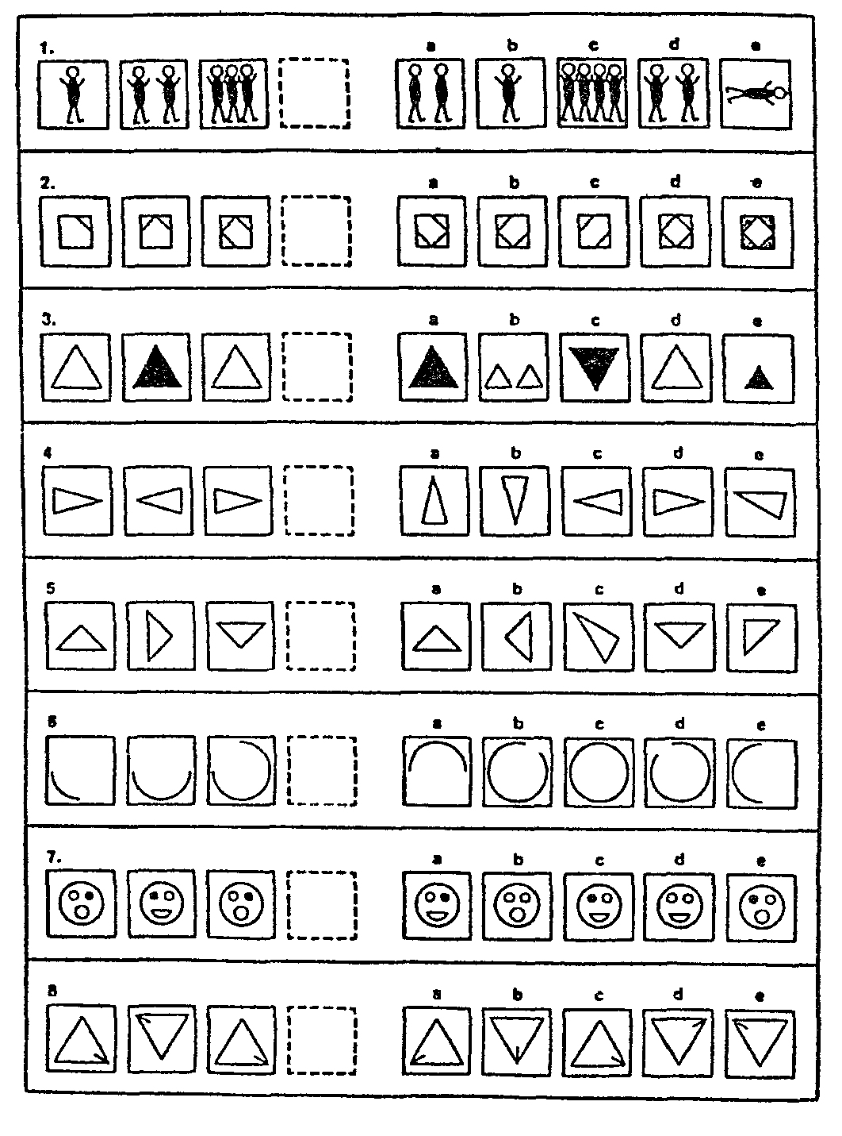
Тест 1 (продолжение)
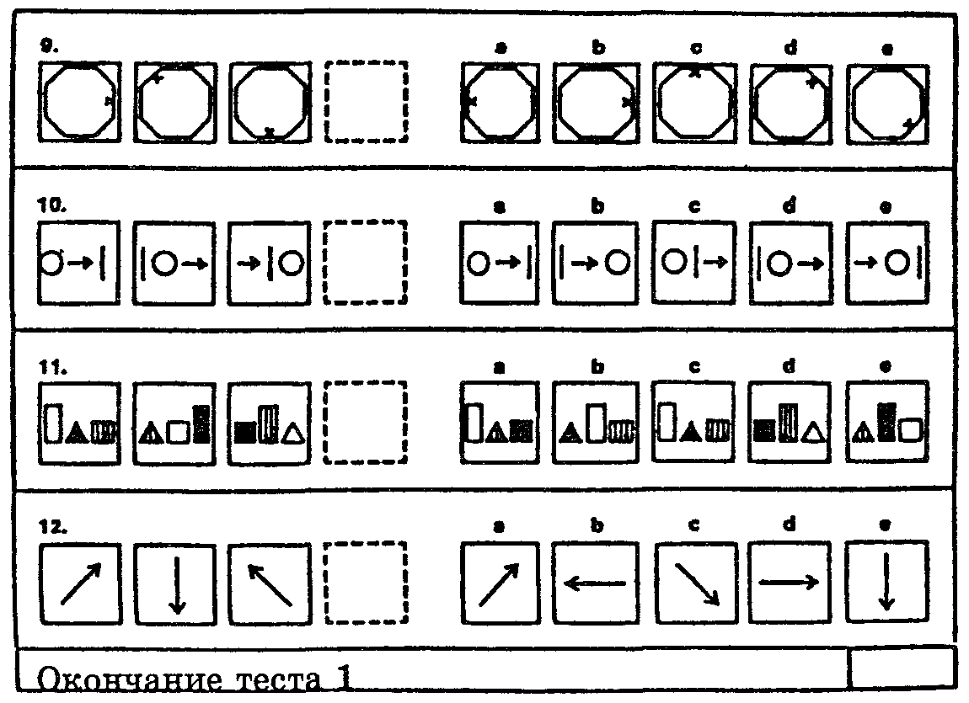

Тест 2
В каждом ряду Вам необходимо выяснить какая из фигур в пяти квадратиках отличается от четырех остальных, то есть не подходит к ним.
Примеры 1, 2.
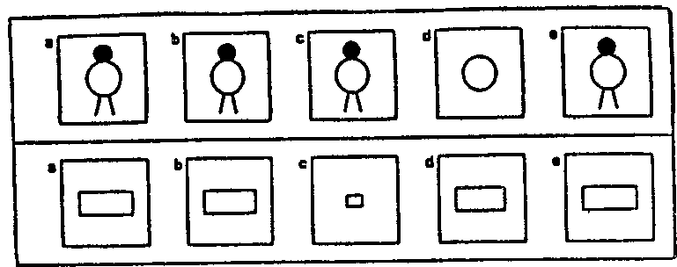
В первом примере правильное решение – d. Оно уже вычеркнуто на Вашем бланке ответов в тесте 2.
В этот раз Вам предстоит решить таким же образом 14 заданий. Помните, что и на этот раз задания расположены на двух страницах.
Закончив одну, сразу же переходите к следующей.
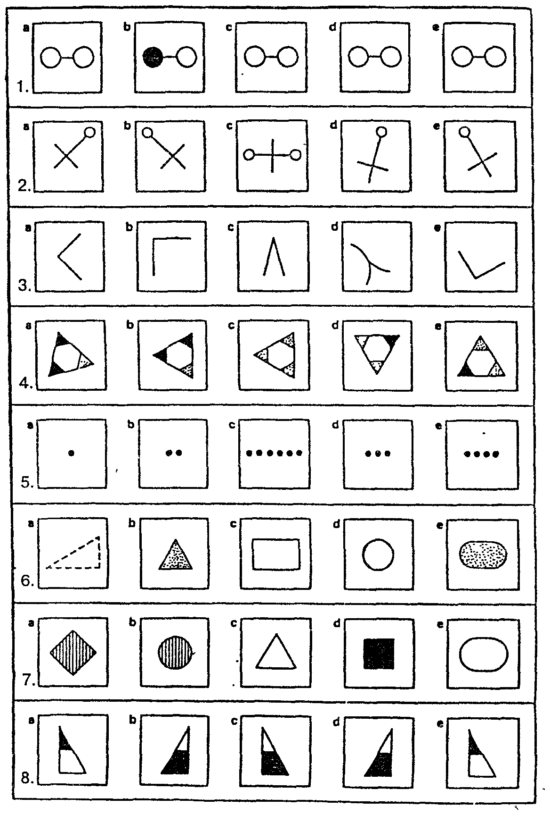
Тест 2

Тест 2 (продолжение)
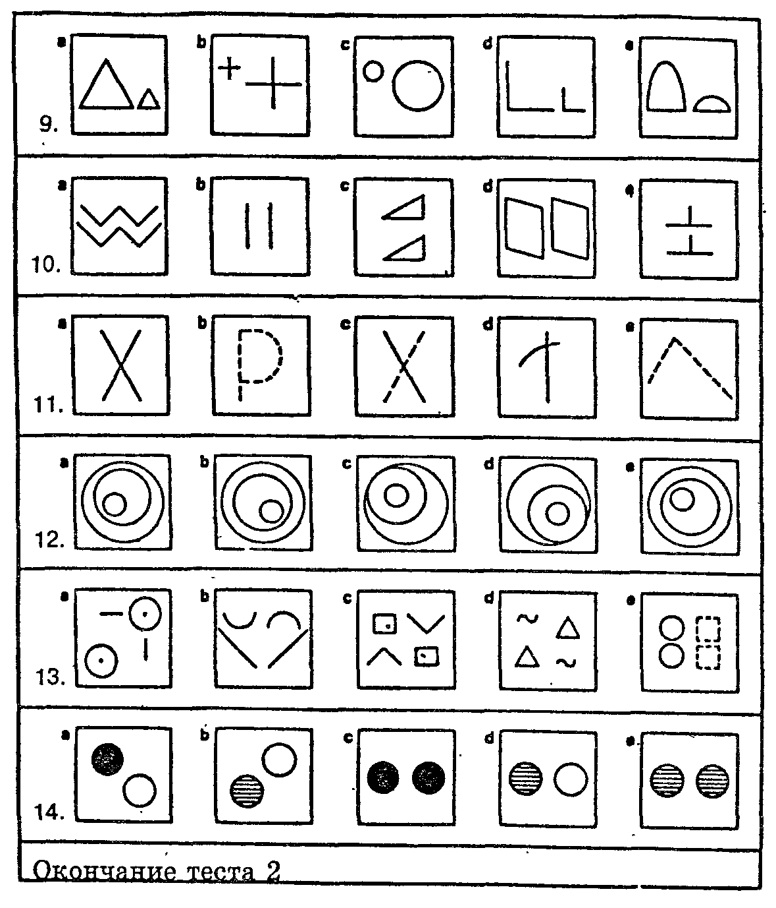
Тест 3
В каждом задании выберите, пожалуйста, справа тот. квадратик с рисунком, который больше подходит на место пустого квадратика слева, чтобы дополнить общий рисунок.
Примеры 1, 2, 3.
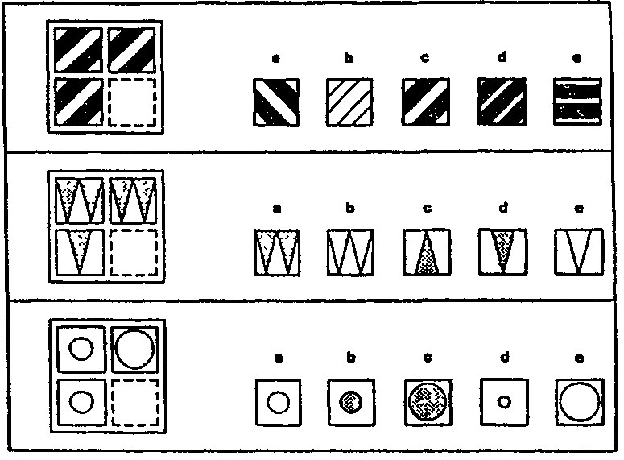
В первом примере правильное решение – с. Оно уже вычеркнуто на бланке ответов в тесте 3.
На этот раз Вам предстоит решить 12 заданий, которые расположены на двух следующих страницах.

Тест 3
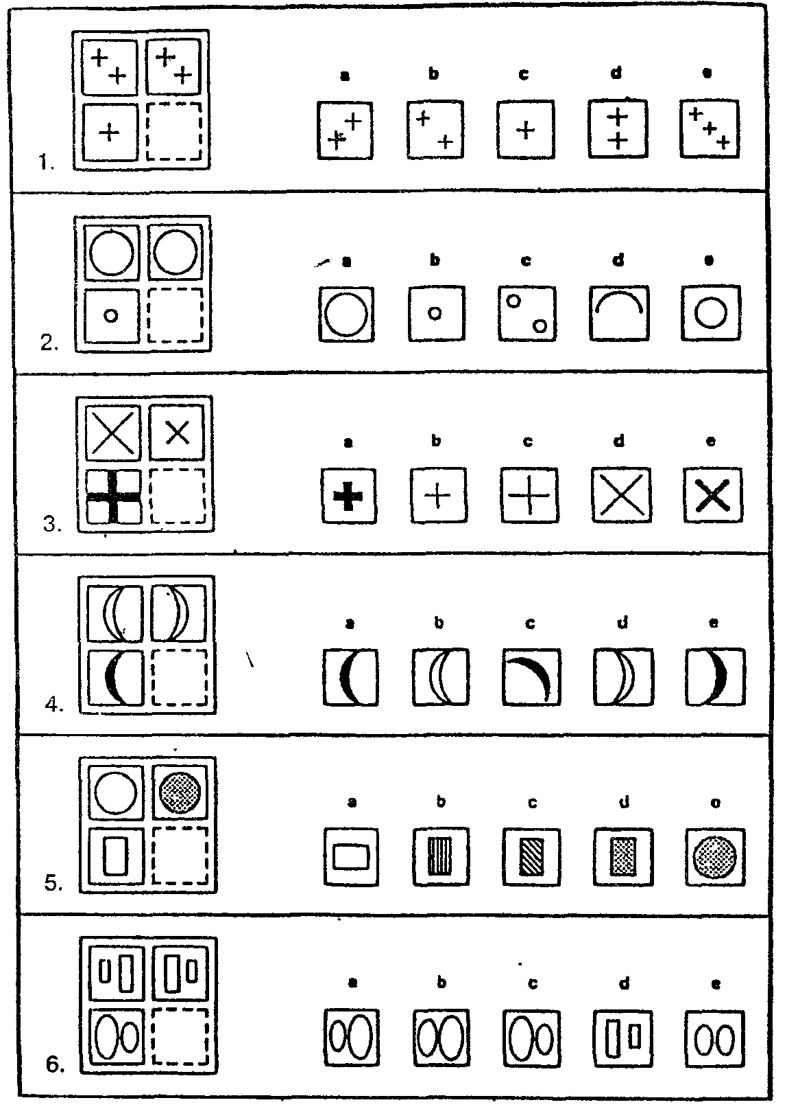
Тест 3 (продолжение)
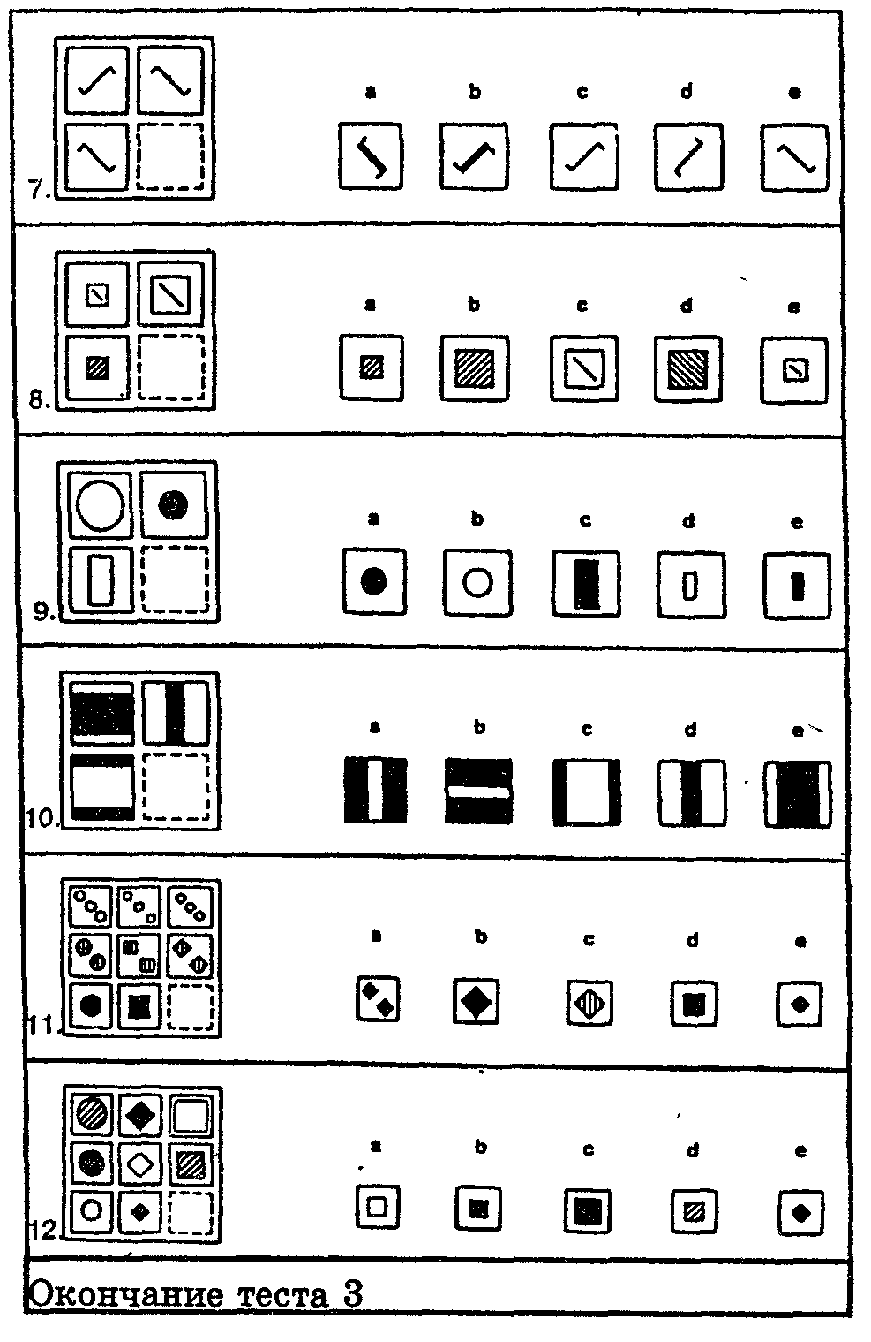

Тест 4
В каждом задании Вам необходимо точно разглядеть, где находится точка и затем выбрать из пяти фигур справа ту, в которой можно расположить точку точно таким же образом. Букву, соответствующую правильному ответу, необходимо отметить на вашем бланке ответов. В этот раз Вам предстоит решить 8 заданий, расположенных на двух последующих страницах.
Примеры 1, 2, 3.
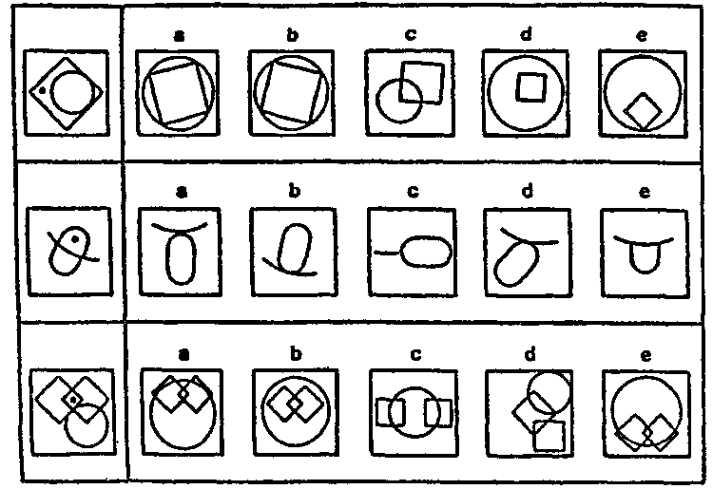
В первом примере с – правильное решение, потому что только здесь можно поместить точку в квадрат таким образом, чтобы она оказалась вне круга. Потому на Вашем бланке ответов в четвертом тесте уже вычеркнута буква с.
В следующих примерах и заданиях Вы не должны вписывать точку в соответствующее место, надо лишь вычеркивать соответствующую букву в Вашем бланке ответов.
Тест 4
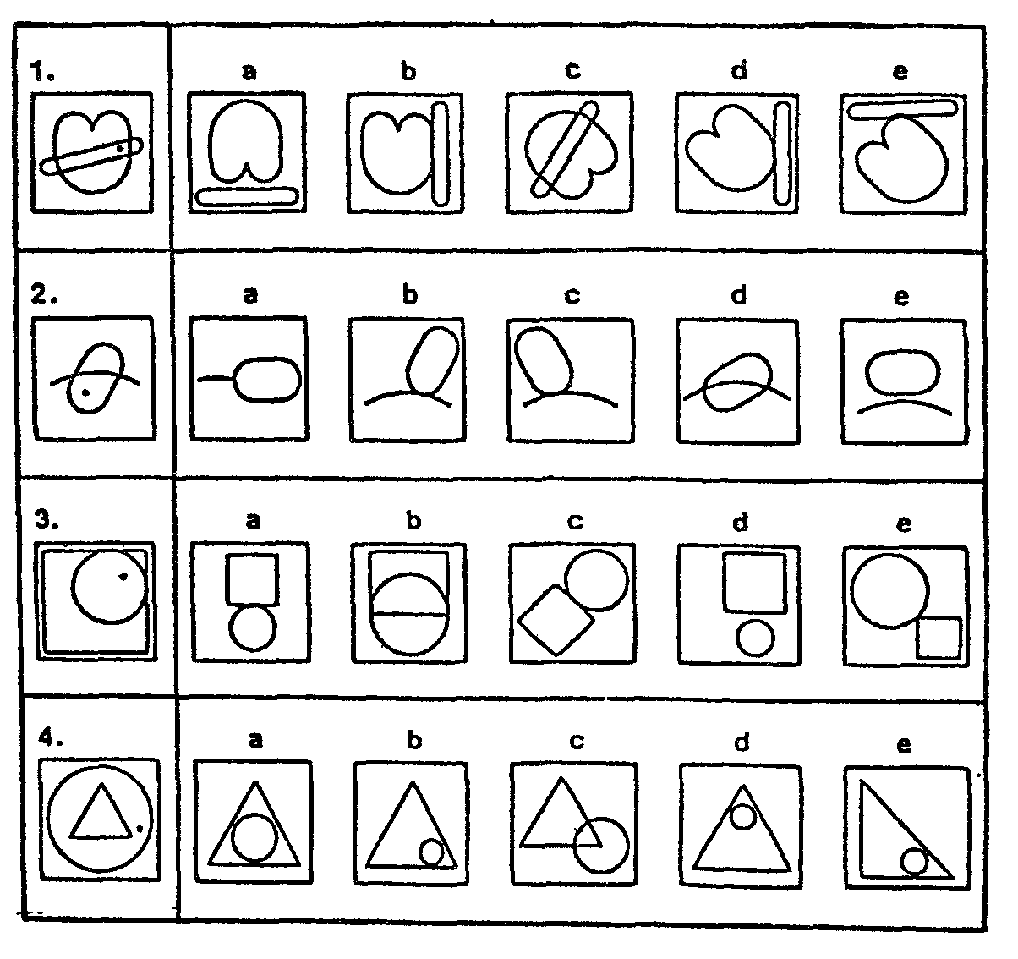

Тест 4 (продолжение)
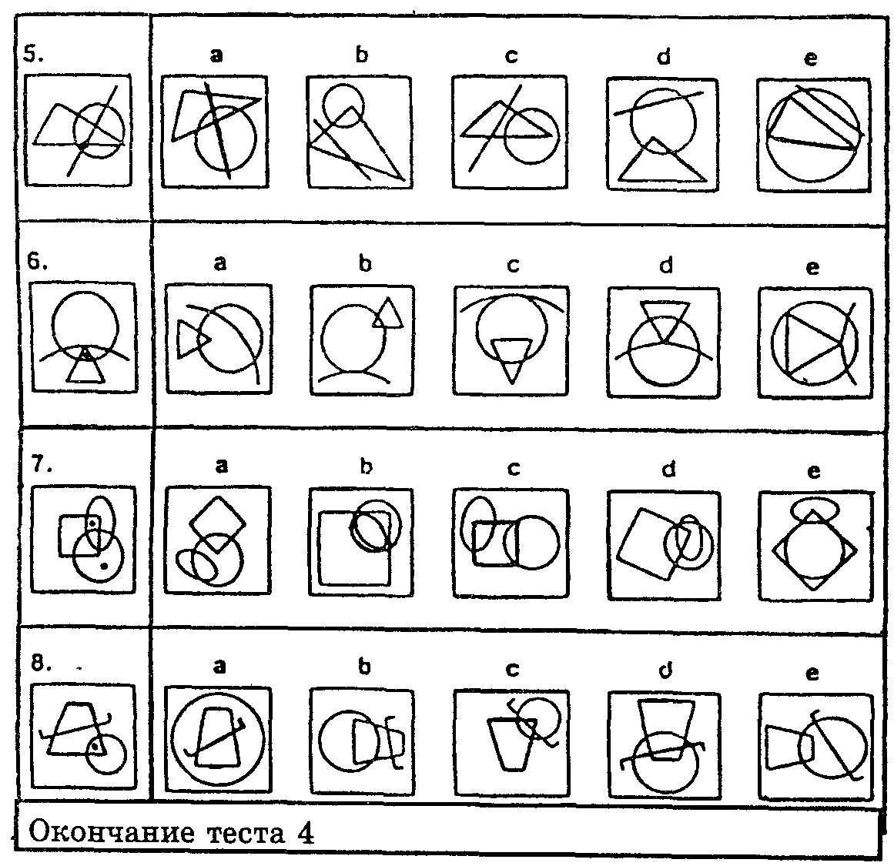

Приложение I
ЧАСТЬ I
Бланк ответов
Фамилия _______________________________
Имя ___________________________________
Пол _____________________ Дата рождения _______________________
Дата тестирования_____________________________________________
Букву, которая соответствует правильному на Ваш взгляд решению, вычеркивайте, пожалуйста, на этом бланке ответов так a b с d е (наклонной чертой).
Если Вы зачеркнули не ту букву, то исправляйте зачеркиваением крест –накрест
 | Тест 1 | Тест 2 | Тест 3 |  | Тест 4
 | a b с d e | a b с d e | a b с d e |  | a b с d e
 | a b с d e | a b с d e | a b с d e |  | a b с d e
 | a b с d e |  | a b с d e |  | a b с d e
 | 1 a b с d e | 1 a b с d e | 1 a b с d e |  | 1 a b с d e
 | 2 a b с d e | 2 a b с d e | 2 a b с d e |  | 2 a b с d e
 | 3 a b с d e | 3 a b с d e | 3 a b с d e |  | 3 a b с d e
 | 4 a b с d e | 4 a b с d e | 4 a b с d e |  | 4 a b с d e
 | 5 a b с d e | 5 a b с d e | 5 a b с d e |  | 5 a b с d e
 | 6 a b с d e | 6 a b с d e | 6 a b с d e |  | 6 a b с d e
 | 7 a b с d e | 7 a b с d e | 7 a b с d e |  | 7 a b с d e
 | 8 a b с d e | 8 a b с d e | 8 a b с d e |  | 8 a b с d e
 | 9 a b с d e | 9 a b с d e | 9 a b с d e
 | 10 a b с d e | 10 a b с d e | 10 a b с d e
 | 11 a b с d e | 11 a b с d e | 11 a b с d e
 | 12 a b с d e | 12 a b с d e | 12 a b с d e
 |  | 13 a b c d e
 |  | 14 a b с d e
Количество правильных ответов:
Общая сумма:

ЧАСТЬ II
 | Тест 1 | Тест 2 | Тест 3 |  | Тест 4
 | a b с d e | a b с d e | a b с d e |  | a b с d e
 | a b с d e | a b с d e | a b с d e |  | a b с d e
 | a b с d e |  | a b с d e |  | a b с d e
 | 1 a b с d e | 1 a b с d e | 1 a b с d e |  | 1 a b с d e
 | 2 a b с d e | 2 a b с d e | 2 a b с d e |  | 2 a b с d e
 | 3 a b с d e | 3 a b с d e | 3 a b с d e |  | 3 a b с d e
 | 4 a b с d e | 4 a b с d e | 4 a b с d e |  | 4 a b с d e
 | 5 a b с d e | 5 a b с d e | 5 a b с d e |  | 5 a b с d e
 | 6 a b с d e | 6 a b с d e | 6 a b с d e |  | 6 a b с d e
 | 7 a b с d e | 7 a b с d e | 7 a b с d e |  | 7 a b с d e
 | 8 a b с d e | 8 a b с d e | 8 a b с d e |  | 8 a b с d e
 | 9 a b с d e | 9 a b с d e | 9 a b с d e
 | 10 a b с d e | 10 a b с d e | 10 a b с d e
 | 11 a b с d e | 11 a b с d e | 11 a b с d e
 | 12 a b с d e | 12 a b с d e | 12 a b с d e
 |  | 13 a b c d e
 |  | 14 a b с d e
Количество правильных ответов:
Общая сумма:

Количество  правильных  ответов | Часть I
Количество  правильных  ответов | Часть II
Количество  правильных  ответов | I+II
 | IQ

Приложение II
ЧАСТЬ I
Ключ к тесту

1 субтест | 2 субтест | 3 субтест | 4 субтест
Пример 2.с | Пример 2.а | Пример 2.a | Пример 2.b
Пример 3. а | 1. b | Пример 3. d | Пример 3.с
1. d | 2. с | 1. с | 1. с
2. b | 3. d | 2. b | 2. d
3. а | 4. с | 3. a | 3. b
4. e | 5. с | 4. e | 4. с
5. с | 6. a | 5. d | 5. a
6. e | 7. d | 6. a | 6. a
7. b | 8. с | 7. с | 7. с
8. с | 9. e | 8. b | 8. b
9. b | 10. с | 9. e
10. a | 11. с | 10. a
11. d | 12. e | 11. b
12.C | 13. с | 12. b
 | 14. b

ЧАСТЬ II

1 субтеет | 2 субтест | 3 субтест | 4 субтест
Пример 2. е | Пример 2. с | Пример 2. d | Пример 2. b
Пример 3. с | 1. b | Пример 3. е | Пример 3. d
1. с | 2. с | 1. с | 1. с
2. d | 3. d | 2. Ь | 2. d
3. d | 4. с | 3. а | 3. b
4. с | 5. с | 4. е | 4. с
5. Ъ | 6. а | 5. d | 5. а
6. с | 7. d | 6. а | 6. а
7. с | 8. с | 7. с | 7. b
8. е | 9. а | 8. b | 8. b
9. d | 10. а | 9. е
10. а | 11. с | 10. а
11. с | 12. а | 11. b
12. а | 13. с | 12. b
 | 14. d

Приложение III

ВОЗРАСТНЫЕ НОРМЫ 8,7 – 9,0 лет

Сырой балл | Стандартная оценка | Сырой балл | Стандартная оценка
Общая  сумма | IQ | Общая  сумма | IQ
1 | 2 | 39 | 91
9 | 53 | 40 | 92
10 | 55 | 41 | 93
11 | 56 | 42 | 94
12 | 58 | 43 | 96
13 | 60 | 44 | 98
14 | 61 | 45 | 100
15 | 63 | 46 | 101
16 | 64 | 47 | 102
17 | 66 | 48 | 103
18 | 67 | 49 | 104
19 | 69 | 50 | 106
20 | 71 | 51 | 108
21 | 72 | 52 | 110
22 | 73 | 53 | 112
23 | 75 | 54 | 114
24 | 76 | 55 | 115
25 | 77 | 56 | 116
26 | 78 | 57 | 118
27 | 79 | 58 | 119
28 | 80 | 59 | 121
29 | 81 | 60 | 122
30 | 82 | 61 | 124
31 | 83 | 62 | 126
32 | 84 | 63 | 128
33 | 85 | 64 | 130
34 | 86 | 65 | 134
35 | 87 | 66 | 135
36 | 88 | 67 | 137
37 | 89 | 68 | 140
38 | 90 | 69 | 145
 |  | 70 | 147
 |  | 71 | 148
 |  | 72 | 150

9,1 – 9,6 лет

Общая  сумма | IQ | Общая  сумма | IQ
12 | 53 | 45 | 92
13 | 55 | 46 | 93
14 | 56 | 47 | 94
15 | 58 | 48 | 96
16 | 59 | 49 | 98
17 | 61 | 50 | 100
18 | 62 | 51 | 102
19 | 64 | 52 | 103
20 | 66 | 53 | 105
21 | 67 | 54 | 106
22 | 68 | 55 | 108
23 | 70 | 56 | 109
24 | 71 | 57 | 111
25 | 72 | 58 | 112
26 | 73 | 59 | 114
27 | 74 | 60 | 116
28 | 75 | 61 | 117
29 | 76 | 62 | 119
30 | 77 | 63 | 121
31 | 78 | 64 | 123
32 | 79 | 65 | 125
33 | 80 | 66 | 127
34 | -81 | 67 | 129
35 | 82 | 68 | 131
36 | 83 | 69 | 133
37 | 84 | 70 | 135
38 | 85 | 71 | 137
39 | 86 | 72 | 139
40 | 87 | 73 | 141
41 | 88 | 74 | 143
42 | 89 | 75 | 145
43 | 90 | 76 | 148
44 | 91 | 77 | 151

9,7-10,6

Общая | IQ | Общая | IQ
сумма | IQ | сумма | IQ
1 | 2 | 48 | 92
14 | 53 | 49 | 94
15 | 55 | 50 | 95
16 | 57 | 51 | 97
17 | 58 | 52 | 99
18 | 60 | 53 | 100
19 | 62 | 54 | 102
20 | 63 | 54 | 103
21 | 64 | 55 | 104
22 | 66 | 56 | 105
23 | 67 | 57 | 106
24 | 68 | 58 | 107
25 | 69 | 59 | 109
26 | 70 | 60 | 110
27 | 71 | 61 | 112
28 | 72 | 62 | 113
29 | 73 | 63 | 114
30 | 74 | 64 | 116
31 | 75 | 65 | 118
32 | 76 | 66 | 120
33 | 77 | 67 | 122
34 | 78 | 68 | 124
35 | 79 | 69 | 126
36 | 80 | 70 | 128
37 | 81 | 71 | 130
38 | 82 | 72 | 132
39 | 83 | 73 | 134
40 | 84 | 74 | 136
41 | 85 | 75 | 138
42 | 86 | 76 | 140
43 | 87 | 77 | 142
44 | 88 | 78 | 144
45 | 89 | 79 | 146
46 | 90 | 80 | 148
47 | 91 | 81 | 150

10,7 – 11,6 лет
Общая сумма | IQ | Общая сумма | IQ
17 | 53 | 50 | 90
18 | 55 | 51 | 91
19 | 57 | 52 | 93
20 | 59 | 53 | 95
21 | 60 | 54 | 97
22 | 61 | 55 | 99
23 | 63 | 56 | 100
24 | 64 | 57 | 102
25 | 65 | 58 | 103
26 | 66 | 59 | 104
27 | 67 | 60 | 106
28 | 68 | 61 | 107
29 | 69 | 62 | 109
30 | 70 | 63 | 110
31 | 71 | 64 | 112
32 | 72 | 65 | 113
33 | 73 | 66 | 115
34 | 74 | 67 | 117
35 | 75 | 68 | 119
36 | 76 | 69 | 121
37 | 77 | 70 | 123
38 | 78 | 71 | 125
39 | 79 | 72 | 127
40 | 80 | 73 | 129
41 | 81 | 74 | 131
42 | 82 | 75 | 133
43 | 83 | 76 | 135
44 | 84 | 77 | 137
45 | 85 | 78 | 139
46 | 86 | 79 | 141
47 | 87 | 80 | 143
48 | 88 | 81 | 145
49 | 89 | 82 | 148
 |  | 83 | 151
 |  | 84 | 155

11,7 – 13,0 лет

Общая  сумма | IQ | Общая  сумма | IQ
19 | 54 | 52 | 89
20 | 56 | 53 | 90
21 | 57 | 54 | 91
22 | 58 | 55 | 92
23 | 60 | 56 | 93
24 | 61 | 57 | 95
25 | 62 | 58 | 97
26 | 63 | 59 | 99
27 | 64 | 60 | 100
28 | 65 | 61 | 101
29 | 66 | 62 | 103
30 | 67 | 63 | 104
31 | 68 | 64 | 106
32 | 69 | 65 | 108
33 | 70 | 66 | 110
34 | 71 | 67 | 111
35 | 72 | 68 | 113
36 | 73 | 69 | 114
37 | 74 | 70 | 116
38 | 75 | 71 | 118
39 | 76 | 72 | 120
40 | 77 | 73 | 122
41 | 78 | 74 | 124
42 | 79 | 75 | 126
43 | 80 | 76 | 128
44 | 81 | 77 | 130
45 | 82 | 78 | 132
46 | 83 | 79 | 134
47 | 84 | 80 | 136
48 | 85 | 81 | 138
49 | 86 | 82 | 141
50 | 87 | 83 | 144
51 | 88 | 84 | 147
 |  | 85 | 150

13,1 – 15,0 лет

Общая  сумма | IQ | Общая  сумма | IQ
19 | 53 | 53 | 87
20 | 54 | 54 | 88
21 | 55 | 55 | 89
22 | 56 | 56 | 90
23 | 57 | 57 | 92
24 | 58 | 58 | 93
25 | 59 | 59 | 95
26 | 60 | 60 | 96
27 | 61 | 61 | 97
28 | 62 | 62 | 99
29 | 63 | 63 | 101
30 | 64 | 64 | 102
31 | 65 | 65 | 103
32 | 66 | 66 | 105
33 | 67 | 67 | 107
34 | 68 | 68 | 108
35 | 69 | 69 | 109
36 | 70 | 70 | 111
37 | 71 | 71 | 113
38 | 72 | 72 | 115
39 | 73 | 73 | 117
40 | 74 | 74 | 119
41 | 75 | 75 | 121
42 | 76 | 76 | 123
43 | 77 | 77 | 125
44 | 78 | 78 | 127
45 | 79 | 79 | 129
46 | 80 | 80 | 132
47 | 81 | 81 | 134
48 | 82 | 82 | 136
49 | 83 | 83 | 139
50 | 84 | 84 | 142
51 | 85 | 85 | 145
52 | 86 | 86 | 148
 |  | 87 | 150
 |  | 88 | 153

15,1 – 18,0 лет

Общая  сумма. | IQ | Общая  сумма. | IQ
20 | 53 | 54 | 87
21 | 54 | 55 | 88
22 | 55 | 56 | 89
23 | 56 | 57 | 91
24 | 57 | 58 | 92
25 | 58 | 59 | 94
26 | 59 | 60 | 95
27 | 60 | 61 | 96
28 | 61 | 62 | 98
29 | 62 | 63 | 99
30 | 63 | 64 | 101
31 | 64 | 65 | 102
32 | 65 | 66 | 104
33 | 66 | 67 | 106
34 | 67 | 68 | 107
35 | 68 | 69 | 108
36 | 69 | 70 | 110
37 | 70 | 71 | 112
38 | 71 | 72 | 114
39 | 72 | 73 | 116
40 | 73 | 74 | 118
41 | 74 | 75 | 120
42 | 75 | 76 | ₍ 122
43 | 76 | 77 | 124
44 | 77 | 78 | 126
45 | 78 | 79 | 128
46 | 79 | 80 | 130
47 | 80 | 81 | 132
48 | 81 | 82 | 134
49 | 82 | 83 | 136
50 | 83 | 84 | 139
51 | 84 | 85 | 143
52 | 85 | 86 | 146
53 | 86 | 87 | 149
 |  | 88 | 152

ВЗРОСЛЫЕ СТАРШЕ 18 ЛЕТ

Общая  сумма | IQ | Общая  сумма | IQ
21 | 53 | 54 | 86
22 | 54 | 55 | 87
23 | 55 | 56 | 88
24 | 56 | 57 | 90
25 | 57 | 58 | 91
26 | 58 | 59 | 93
27 | 59 | 60 | 94
28 | 60 | 61 | 95
29 | 61 | 62 | 96
30 | 62 | 63 | 98
31 | 63 | 64 | 100
32 | 64 | 65 | 101
33 | 65 | 66 | 102
34 | 66 | 67 | 104
35 | 67 | 68 | 105
36 | 68 | 69 | 106
37 | 69 | 70 | 107
38 | 70 | 71 | 109
39 | 71 | 72 | 111
40 | 72 | 73 | 113
41 | 73 | 74 | 115
42 | 74 | 75 | 117
43 | 75 | 76 | 119
44 | 76 | 77 | 121
45 | 77 | 78 | 123
46 | 78 | 79 | 1^{V}25
47 | 79 | 80 | 127
48 | 80 | 81 | 129
49 | 81 | 82 | 131
50 | 82 | 83 | 133
51 | 83 | 84 | 136
52 | 84 | 85 | 140
53 | 85 | 86 | 143
 |  | 87 | 146
 |  | 88 | 149

- Социальные контакты и статус в коллективе
- Методика «Моя группа» (по О.И. Моткову)
Эта методика предназначена дляисследования межличностных взаимоотношений в коллективе учебной группы. Основополагающим методом исследования является тестирование. Методика предназначена для подростков и юношей 14-17 лет. Исследование проводит педагог-психолог 1 или 2 раза в год (для исследования динамики) с учащимися школ, ПТУЗ, ССУЗ. Результаты исследования предназначены для преподавателей, воспитателей, кураторов учебных групп, мастеров производственного обучения, социального педагога, классных руководителей. Методика проводится в стандартных условиях учебных заведений (групповая форма тестирования). Интерпретация результатов проводится в соответствии с ключом оценки и обработки данных исследования
Инструкция. Вам предлагается ответить на несколько вопросов о вашей группе. Возьмите лист бумаги и напишите сверху дату, фамилию, инициалы, группу. Затем запишите колонку номеров от 1 до 8. Я буду читать вопрос, а вы отвечать на него "да" или "нет" (+ или –). В скобках после ответа можно указывать фамилии ребят, о которых спрашивается в вопросе (только по желанию!).
1. Есть ли у Вас в группе настоящие друзья?
2. Есть ли ребята, умеющие проявлять чуткость, понимание Ваших жизненных трудностей?
3. Есть ли в группе человек, который умеет организовать общее серьезное дело?
4. Есть ли ребята, которые могут в трудной ситуации поднять Ваше настроение, приободрить?
5. Есть ли в группе ребята, с которыми у Вас враждебные отношения?
6. Считаете ли Вы, что в группе есть учащиеся, которые "болеют" только за себя, никогда не посочувствуют другому?
7. Есть ли в группе люди, склонные разрушать любое общее дело?
8. Есть ли ребята, которые своим нытьем или постоянно плохим настроением портят Ваше настроение?
КЛЮЧ
Вопрос | Наличие в группе | Начисление баллов
Вопрос | Наличие в группе | + | –
1 | друзей | 1 | 0
2 | альтруистического лидера | 1 | 0
3 | делового лидера | 1 | 0
4 | эмоционального лидера | 1 | 0
5 | неприятелей | 0 | 1
6 | эгоистического лидера | 0 | 1
7 | дезорганизатора дел | 0 | 1
8 | "нытиков" | 0 | 1

Примечание. В данном случае понятие "лидер" применяется достаточно условно, как значимая в определенном отношении для отвечающего личность, не обязательно ведущая "массы" за собой.
Анализ ответов позволяет определить лидерскую структуру группы, группировки, степень сплоченности ее членов, степень противоречивости отношений в группе и др. Чем больше положительных лидеров и меньше отрицательных, тем выше сплоченность и возможности самоорганизации, ниже степень противоречивости отношений, выше значимость и приемлемость группы для ее членов.
И наоборот, при наличии нескольких отрицательных лидеров ниже сплоченность и хуже самочувствие членов в группе. Если положительных лидеров больше, то у группы есть шансы к развитию.
Примерные критерии оценки уровня развития группы
Если сумма баллов опрашиваемого:
- больше 4, то его группу можно считать высокого уровня развития,
- если сумма меньше или равна 4, но больше 2, то группа, по его мнению, среднего уровня,
- если сумма меньше или равна 2 - группа низкого уровня развития.
Группа среднего уровня часто имеет противоречивую структуру с наличием положительных и отрицательных группировок.
- Креативность
Креативные тесты
В нашей стране и за рубежом выполнены фундаментальные исследования по психологии творчества, общих и специальных способностей. Изучены генетические предпосылки индивидуальных различий.
Вместе с тем до сих пор не существует методик для комплексной диагностики общей и специфической одаренности. Недостаточно изученным остается и дивергентное (творческое) мышление.
Ученые пришли к выводу, что творческие способности не являются тождественными способностям к обучению и редко отражаются в тестах, направленных на определение IQ. На данном этапе интерес исследователей вызывает не столько личность ученого (осмотрительного, точного и критически мыслящего человека), сколько личность изобретателя (нестандартного, оригинального и остроумного человека).
Целями данной работы являются:
- изучение природы творческого, дивергентного мышления;
- разработка способов диагностики творческих способностей детей.

КРАТКИЙ ОБЗОР
В результате экспериментальных исследований среди способностей личности была выделена способность особого рода - порождать необычные идеи, отклоняться в мышлении от традиционных схем, быстро разрешать проблемные ситуации. Такая способность была названа креативностью (творческостью).
Креативность охватывает некоторую совокупность мыслительных и личностных качеств, определяющую способность к творчеству. Одним из компонентов креативности является способность личности к дивергентному мышлению. Следует отличать креативный продукт от креативного процесса. Продукт творческого мышления можно оценивать по его оригинальности и по его значению, креативный процесс - по чувствительности к проблеме, способности к синтезу, способности к воссозданию недостающих деталей, по дивергентности мышления (не следовать по избитому пути), по беглости мысли и т.д. Эти атрибуты креативности являются общими как для науки, так и для искусства.
Проблемы творчества широко разрабатывались в отечественной психологии. В настоящее время исследователи ведут поиск интегрального показателя, характеризующего творческую личность. Этот показатель может определяться как некоторое сочетание интеллектуальных и мотивационных факторов или же рассматриваться как непрерывное единство процессуальных и личностных компонентов мышления и творческого мышления (А.В. Брушлинский).
Большой вклад в разработку проблем способностей, одаренности, творческого мышления внесли такие психологи, как Б.М. Теплов, С.Л. Рубинштейн, Б.Г. Ананьев,
Н.С. Лейтес, В.А. Крутецкий, А.Г. Ковалев, К.К. Платонов, А.М. Матюшкин, В.Д. Шадриков, Ю.Д. Бабаева, В.Н. Дружинин, И.И. Ильясов, В.И. Панов, И.В. Калиш, М.А. Холодная, Н.Б. Шумакова, В.С. Юркевич и др.
Зарубежные ученые также глубоко изучали творческое мышление. Некоторые люди, по мнению Брунера, имеют определенные способности для нового и необычного кодирования информации. Гэллах и Коган (3) установили, что креативные дети имеют более высокие оценки в тестах на широту категоризации. Познавательная сфера креативных индивидов характеризуется наличием широких категорий, синтетичностью в восприятии окружающего мира и высоким уровнем когнитивной гибкости.
При работе с применением теста Баррона-Уэлша (4) было установлено, что творческие личности при выполнении теста выбирают более сложные комплексные и асимметричные фигуры. Джексон и Мессик (5) выделили критерии для оценки продуктов творческой деятельности. Одним из рассматриваемых ими критериев является «конденсация»: творческие продукты проявляют устойчивость во времени, раскрывая все новые и новые свои стороны, а также сочетают в себе простоту и сложность. Считается, что личность, создающая подобные продукты, должна обладать разнообразным и даже противоречивым сочетанием когнитивных и эмоциональных качеств. Гилфорд предложил рассматривать три основные характеристики творческой личности - оригинальность (способность предлагать свой, необычный способ мышления), чувствительность и интеграцию. Последняя интерпретируется как способность одновременно учитывать и/или объединять несколько противоположных условий, предпосылок или принципов.
По данным Мак-Коннена, с оригинальностью связаны еще три характеристики личности - доминантность, отзывчивость к эмоциям, проявление фемининности у мужчин. Раскин обнаружил связь между творческими способностями и такой чертой личности, как нарциссизм. Делла считает, что творческие личности часто идентифицируют себя с другими личностями и легко меняют роли.
Торренс (9) провел изучение креативного мышления и получил следующие результаты: креативность имеет пик в возрасте от 3,5 до 4,5 лет, а также возрастает в первые три года обучения в школе, уменьшается в последующие несколько лет и затем получает толчок к развитию.
Креативность неоднозначно зависит от образования. Большинство детей теряют свое спонтанное бесстрашие, eсли они становятся «окультуренными». Как писал Водсворт (6): «Обычаи (правила) давят на детей - крепкие, как мороз, и почти такие же глубокие, как жизнь».
В первых трех классах школы учителя более спонтанны, детоцентричны. В старших классах учителя становятся более критичными по отношению к детям.
Гетзелс и Джексон разработали батарею тестов, с помощью которой можно дифференцировать высококреативных (творчески мыслящих) и высокоинтеллектуальных детей. Авторы установили, что высокоинтеллектуальные дети равнялись на достижения, стандарты, нормы взрослых. Высококреативные предпочитали особые достижения, отличающиеся от общепринятых - это дети нонконформные, мятежные, бунтующие. Гетзелс и Джексон установили, что учителя предпочитают детей с высоким общим интеллектом и низкой креативностью. Креативные дети - фантазеры, любят юмор, проявляют его в ответах при исследовании неструктурированной ситуации, любят идти в новых направлениях. Учителя и одноклассники часто так характеризуют креативных детей: «Они выдвигают дикие и глупые идеи и агрессивно ведут себя».
Тесты дивергентного мышления являются частью общей системы тестов, нацеленных на раскрытие творческого потенциала личности, и связаны в основном с именем
Дж. Гилфорда. Гилфорд (7) различает дивергентное и конвергентное мышление:
- дивергентная продукция - поиск и генерирование новых информационных объектов;
- конвергентная продукция - поиск вполне определенных ответов на вполне определенные вопросы.
Конвергентная продукция требует аналитического типа мышления, которое необходимо в тех случаях, когда проблема определена. Дивергентная продукция требует более открытого типа мышления.
По мнению большинства психологов, творческие способности не являются синонимами способностей к обучению и редко отражаются в интеллектуальных тестах, показателем которых является IQ. Тесты творческих способностей за рубежом разрабатывались в основном Дж. Гилфордом, применялись и модифицированные тесты для детей, разработанные Торренсом.

БАТАРЕЯ ТЕСТОВ ДЛЯ ИЗУЧЕНИЯ ТВОРЧЕСКОГО МЫШЛЕНИЯ
Большинство современных тестов являются модификацией тестов Гилфорда и Торренса. В нашем исследовании мы опираемся на следующие факторы, установленные в исследованиях Гилфорда.
1) Беглость (легкость, продуктивность)- этот фактор характеризует беглость творческого мышления и определяется общим числом ответов.
2) Гибкость - фактор характеризует гибкость творческого мышления, способность к быстрому переключению и определяется числом классов (групп) данных ответов.
3) Оригинальность - фактор характеризует оригинальность, своеобразие творческого мышления, необычность подхода к проблеме и определяется числом редко приводимых ответов, необычным употреблением элементов, оригинальностью структуры ответа.
4) Точность - фактор, характеризующий стройность, логичность творческого мышления, выбор адекватного решения, соответствующего поставленной цели.
Показатель каждого теста отражает два или три упомянутых фактора. Более того, если показатели надежности тестов творческого мышления достаточно велики и равны 0,8 - 0,9, а коэффициент надежности, определенный методом взаимозаменяемых форм, равен 0,7 - 0,9 (8), то с факторным анализом дело обстоит сложнее.
Факторный анализ выполнения тестов Торренса не подтверждает интерпретацию этих показателей на основе единичных конструктов. Взаимокорреляции разных показателей единичного теста были выше взаимокорреляции аналогичного показателя (например, беглости) по разным тестам. Два показателя оригинальности, полученные в батарее образного творческого мышления (9), дают корреляцию на уровне 0,30 и 0,40 друг с другом и еще ниже с показателями оригинальности тестов вербальной и образной батарей.
Отсюда, по мнению А. Анастази, нецелесообразно рассматривать один и тот же показатель из различных тестов как меру одного и того же свойства личности.
По нашему мнению, этот вопрос однозначно не решен и требует дальнейшего изучения.
Отметим несколько моментов, связанных с процедурой проведения тестов. Тесты можно проводить как индивидуально, так и в группе. Для того чтобы избежать беспокойства испытуемых и создать благоприятную психологическую атмосферу, работу с тестами называют занятиями. Часто эти занятия проводятся в игровой форме.
В предварительной инструкции, которая дается в свободной форме, мы просим испытуемых предложить как можно больше разнообразных ответов на наши вопросы, проявить свой юмор и воображение, постараться придумать такие ответы, которые не сможет придумать никто другой.
Данная батарея тестов была предложена автором этой работы. Большинство тестов являются модификацией тестов Гилфорда или Торренса. Время проведения процедуры - около 40 минут.
Тесты предназначены для возрастной группы от 5 до 15 лет. С детьми от 5 до 8 лет процедура проводится в индивидуальной форме. С возрастной группой от 9 до 15 лет работа с тестами проводится в групповой форме (возможно проведение и в индивидуальной форме).
Следует отметить, что субтест 3 (слова или выражение) имеет две модификации, одна модификация - слова - предназначена для детей от 5 до 8 лет, вторая модификация - выражение - предназначена для детей 9 - 15 лет.

Субтест 1. Использование предметов (варианты употребления)

Задача
Перечислить как можно больше необычных способов использования предмета.

Инструкция для испытуемого
Газета используется для чтения. Ты же можешь придумать другие способы ее использования. Что из нее можно сделать? Как ее можно еще использовать?
Инструкция зачитывается устно. Время выполнения субтеста - 3 мин. При индивидуальной форме проведения все ответы дословно записываются психологом. При групповой форме проведения ответы записывают сами испытуемые. Время засекается после прочтения инструкции.
Оценивание
Результаты выполнения теста оценивались в баллах.
Имеются три показателя.
1) Беглость (беглость воспроизведения идей) - суммарное число ответов. За каждый ответ дается 1 балл, все баллы суммируются.
Б - n.
Б - беглость,
n - число уместных ответов.
Следует обратить особое внимание на термин «уместные ответы». Нужно исключить из числа учитываемых те ответы, которые упоминались в инструкции, — очевидные способы использования газет: читать газету, узнавать новости и т.д.
2) Гибкость - число классов (категорий) ответов.
Все ответы можно отнести к различным категориям. Например, ответы типа: «из газеты можно сделать шапку, корабль, игрушку» и т.д. относятся к одной категории — создание поделок и игрушек.
Категории ответов
1. Использование для записей (записать телефон, решать примеры, рисовать).
2. Использование для ремонтных и строительных работ (заклеить окна, наклеить под обои).
3. Использование в качестве подстилки (постелить на грязную скамейку, положить под обувь, постелить на пол при окраске потолка).
4. Использование в качестве обертки (завернуть покупку, обернуть книги, завернуть цветы).
5. Использование для животных (подстилка кошке, хомяку, привязать на нитку бантик из газеты и играть с кошкой).
6. Использование как средства для вытирания (вытереть стол, протирать окна, мыть посуду, в качестве туалетной бумаги).
7. Использование как орудия агрессии (бить мух, наказывать собаку, плеваться шариками из газеты).
8. Сдача в макулатуру.
9. Получение информации (смотреть рекламу, давать объявления, делать вырезки, проверить номер лотерейного билета, посмотреть дату, посмотреть программу TV и т.д.).
10. Использование в качестве покрытия (укрыться от дождя, солнца, прикрыть что-то от пыли).
11. Сжигание (для растопки, для разведения костра, сделать факел).
12. Создание поделок, игрушек (сделать корабль, шапку, папье-маше).
Следует приписать каждому ответу номер категории из вышеприведенного списка, затем, если несколько ответов будут относиться к одной и той же категории, то учитывать только первый ответ из этой категории, то есть учитывать каждую категорию только один раз.
Затем следует подсчитать число использованных ребенком категорий. В принципе, число категорий может изменяться от 0 до 12 (если не будет дано ответов, отнесенных к новой категории, которой нет в списке).
За ответы, не подходящие ни к одной из перечисленных категорий, добавляется по 3 балла за каждую новую категорию. Таких ответов может быть несколько. Но прежде чем присваивать новую категорию, следует очень внимательно соотнести ответ с приведенным выше списком.
За одну категорию начисляется 3 балла.
Г = 3 m.
Г - показатель гибкости,
m - число использованных категорий.
3) Оригинальность - число необычных, оригинальных ответов. Ответ считается оригинальным, если он встречается 1 раз на выборке в 30 - 40 человек.
Один оригинальный ответ 0 - 5 баллов.
Все баллы за оригинальные ответы суммируются.
0р = 5 k.
0р - показатель оригинальности,
k - число оригинальных ответов.
Подсчет суммарного показателя по каждому субтесту следует проводить после процедуры стандартизации, то есть перевода сырых баллов в стандартные. В данном случае мы предлагаем проводить суммирование баллов по различным факторам, отдавая себе отчет в том, что такая процедура не является достаточно корректной, а следовательно, суммарными баллами можно пользоваться только как приблизительными и оценочными.
Т₁ = Б₁ + Г₁ + Ор₁ = n + 3 m + 5 k.
Т₁ - суммарный показатель первого субтеста,
Б₁ - беглость по 1 субтесту,
Г₁ - гибкость по 1 субтесту,
Ор₁ - оригинальность по 1 субтесту,
n - общее число уместных ответов,
m - число категорий,
k - число оригинальных ответов.

Субтест 2. Последствия ситуации
Задача
Перечислить различные последствия гипотетической ситуации.
Инструкция для испытуемого
Вообрази, что случится, если животные и птицы смогут разговаривать на человеческом языке.
Время выполнения субтеста - 3 минуты.
Оценивание
Результаты выполнения субтеста оценивались в баллах.
Имеются два показателя.
1) Беглость (беглость воспроизведения идей) - общее число приведенных последствий.
1 ответ (1 следствие) - 1 балл.
Б = n.
2) Оригинальность - число оригинальных ответов, число отдаленных следствий. Здесь оригинальным считается ответ, приведенный только один раз (на выборке
30 - 40 человек).
1 оригинальный ответ - 5 баллов.
0р = 5 k.
0р - показатель оригинальности,
k - число оригинальных ответов.
Т₂ = n + 5 k.
Т₂ - суммарный показатель второго субтеста.
Как и в первом субтесте, следует обратить внимание на исключение неуместных (неадекватных) ответов, а именно: повторяющихся ответов и ответов, не имеющих отно-
шения к поставленной задаче.

Субтест 3а. Слова
Модификация для детей 5-8 лет.
Субтест проводится индивидуально.
Задача
Придумать слова, которые начинаются или оканчиваются определенным слогом.
Инструкция для испытуемого
1 часть. Придумай слова, которые начинаются на слог «по», например «полка».
На ответ дается 2 минуты.
2 часть. Придумай слова, которые оканчиваются слогом «ка», например «сумка».
На ответ дается 2 минуты.
Время выполнения всего субтеста - 4 минуты.
Оценивание
Результаты выполнения субтеста оцениваются в баллах.
Имеются два показателя.
1) Беглость - общее число приведенных слов.
1 слово - 1 балл.
Б = n
Б - показатель беглости,
n - общее число слов.
Как и ранее, следует вычеркнуть повторяющиеся слова, а также не учитывать неадекватные слова.
2) Оригинальность - число оригинальных слов, приведенных один раз на выборку 30 - 40 человек.
1 оригинальное слово - 5 баллов.
0р = 5 k.
Ор - показатель оригинальности,
k - число оригинальных слов.
Т₃ = n + 5 k.
Т₃ - суммарный показатель третьего cубтеста (для детей 5-8 лет).

Субтест 3б. Выражение
Модификация для детей 9-15 лет
Задача
Придумать предложения, состоящие из четырех слов, каждое из которых начинается с указанной буквы.
Инструкция для испытуемого
Придумай как можно больше предложений, состоящих из четырех слов. Каждое слово в предложении должно начинаться с указанной буквы. Вот эти буквы: В, М, С, К (испытуемым предъявляются напечатанные буквы).
Пожалуйста, используй буквы только в таком порядке, не меняй их местами. Привожу пример предложения: «Веселый мальчик смотрит кинофильм».
А теперь придумай как можно больше своих предложений с этими буквами.
Время выполнения субтеста - 5 минут.
Оценивание
Результаты выполнения субтеста оцениваются по трем показателям.
1) Беглость - число придуманных предложений (n).
1 предложение - 1 балл.
Б = n.
2) Гибкость - число слов, используемых испытуемым. Каждое слово учитывается только один раз, то есть в каждом последующем предложении учитываются только те слова, которые не употреблялись испытуемым ранее или не повторяют слова в примере. Однокоренные слова, относящиеся к разным частям речи, считаются одинаковыми, например: «веселый, весело».
1 слово - 0,1 балла.
Г = 0,1 m.
Г - показатель гибкости,
m - число слов, используемых один раз.
3) Оригинальность
Подсчитывается число оригинальных по смысловому содержанию предложений. Оригинальным считается предложение, которое встречается 1 раз на выборке в 30—40 человек.
Одно оригинальное предложение - 5 баллов.
Ор = 5 k.
Ор - показатель оригинальности,
k - число оригинальных предложений.
Т₃ = n + 0,1 m + 5 k.
Т₃ - суммарный показатель третьего субтеста (для детей 9-15 лет).

Субтест 4. Словесная ассоциация
Задача
Привести как можно больше определений для общеупотребительных слов.
Инструкция для испытуемого
Найди как можно больше определений для слова «книга». Например: красивая книга. Какая еще бывает книга?
Время выполнения субтеста - 3 минуты.
Оценивание
Результаты выполнения субтеста оцениваются в баллах по трем показателям.
1) Беглость - суммарное число приведенных определений (n).
Одно определение - 1 балл.
Б = n.
Б - показатель беглости.
2) Гибкость - число категорий ответов.
Одна категория - 3 балла.
Г = 3 m.
Г - показатель гибкости,
m - число категорий ответов.
Категории ответов
1. Время издания (старая, новая, современная, старинная).
2. Действия с книгой любого типа (брошенная, забытая, украденная, переданная).
3. Материал и способ изготовления (картонная, пергаментная, папирусная, рукописная, напечатанная).
4. Назначение, жанр (медицинская, военная, справочная, художественная, фантастическая).
5. Принадлежность (моя, твоя, Петина, библиотечная, общая).
6. Размеры, форма (большая, тяжелая, длинная, тонкая, круглая, квадратная).
7. Распространенность, известность (известная, популярная, знаменитая, редкая).
8. Степень сохранности и чистоты (рваная, целая, грязная, мокрая, потрепанная, пыльная).
9. Ценность (дорогая, дешевая, ценная).
10. Цвет (красная, синяя, фиолетовая).
11. Эмоционально-оценочное восприятие (хорошая, веселая, грустная, страшная, печальная, интересная, умная, полезная).
12. Язык, место издания (английская, иностранная, немецкая, индийская, отечественная).
Все ответы, относящиеся к одной категории, учитываются только один раз. Максимальный балл - 12 x 3 = 36 баллов (в случае, если в ответах присутствуют все двенадцать категорий, что на практике встречается исключительно редко, а также отсутствуют ответы, которым присваивается новая категория). Как и в субтесте 1, ответам, не подходящим ни к какой категории, присваивается новая категория и, соответственно, добавляется по 3 балла за каждую новую категорию. В этом случае максимальный балл может увеличиться.
Г = 3 m.
Г - показатель гибкости,
m - число категорий.
3) Оригинальность - число оригинальных определений.
Определение считается оригинальным, если оно приведено всего один раз на выборке в 30 - 40 человек.
Одно оригинальное определение - 5 баллов.
0р = 5 k.
Ор - показатель оригинальности,
k - число оригинальных определений.
Т₄ = n + 3 m + 5 k.
Т₄ - суммарный показатель четвертого субтеста.

Субтест 5. Составление изображений
Задача
Нарисовать заданные объекты, пользуясь определенным набором фигур.
Инструкция для испытуемого
Нарисуй определенные объекты, пользуясь следующим набором фигур: круг, прямоугольник, треугольник, полукруг. Каждую фигуру можно использовать несколько раз, менять ее размеры и положение в пространстве, но нельзя добавлять другие фигуры или линии.
В первом квадрате нарисуй лицо, во втором - дом, в третьем - клоуна, а в четвертом - то, что ты хочешь. Подпиши четвертый рисунок.
Испытуемому предъявляется набор фигур, изображенный на рис. 1 и образец выполнения задания - лампа (рис. 2).
Образец незаполненного тестового бланка приведен на рис. 3.
Время выполнения всех рисунков - 8 минут.
Длина стороны квадрата - 8 см (для тестового бланка).
Оценивание
Оценивание производится по двум показателям.
1) Беглость - гибкость. В данном показателе учитываются:
n₁ - число изображенных элементов (деталей);
n₂ - число использованных категорий фигур (из 4 заданных), n₂ изменяется от 0 до 4.
Одна деталь - 0,1 балла.
Один класс фигур - 1 балл.
n₃ - число ошибок (ошибкой считается использование в рисунке незаданной фигуры или линии).
Одна ошибка - 0,1 балла.
Б⁴_{i=1} = (0,1n_{1i} + n_{2i} — 0,1 n_{3i} )
Б - беглость,
i - номер рисунка (от 1 до 4).
Баллы Б суммируются по четырем рисункам.
2) Оригинальность
k₁ - число оригинальных элементов рисунка.
Под оригинальным элементом понимается элемент необычной формы, необычное расположение элемента, необычное использование элемента, оригинальное расположение элементов друг относительно друга.
Один оригинальный элемент - 3 балла.
В одном рисунке может быть несколько оригинальных элементов.
k₂ - оригинальность четвертого рисунка (по теме, по содержанию). Может встречаться один раз на выборку в 30 - 40 человек.
k₂ может принимать значения 0 или 1.
За оригинальный сюжет начисляется 5 баллов (это относится только к четвертому рисунку)
0р⁴_{i=1} = 5 k + k_{1i} .
Ор - оригинальность,
i - номер рисунка (от 1 до 4).
Т₅ = Б + 0р.
Т₅ - суммарный показатель пятого субтеста,
Б - беглость,
0р - оригинальность.

Субтест 6. Эскизы
Задача
Превратить в различные изображения одинаковые фигуры (круги), приводимые в квадратах.
Инструкция для испытуемого
Добавь любые детали или линии к основному изображению так, чтобы получились различные интересные рисунки. Рисовать можно как внутри, так и снаружи круга. Подпиши название к каждому рисунку.
Время выполнения задания - 10 минут.
Тестовый бланк - это лист стандартной бумаги (формат А4), на котором изображено 20 квадратов с кругом посередине. Размеры квадрата 5 x 5 см, диаметр каждого круга - 1,5 см.
На рис. 5 приводится образец тестового бланка для данного субтеста.
В качестве примера к субтесту предъявляется нарисованный человечек (рис. 6).
Оценивание
Проводится по трем показателям:
1) Беглость - число адекватных задаче рисунков.
Один рисунок - 1 балл.
Б = n
n - число рисунков (изменяется от 0 до 20).
Исключаются рисунки, точно повторяющие друг друга (дубликаты), а также рисунки, в которых не использован стимульный материал — круг.
2) Гибкость - число изображенных классов (категорий) рисунков. Например, изображения различных лиц относятся к одной категории, изображения различных животных также составляют одну категорию.
Одна категория - 3 балла.
Г = 3m.
m - число категорий.
Категории ответов
1. Война (военная техника, солдаты, взрывы).
2. Географические объекты (озеро, пруд, горы, солнце, луна).
3. Звери. Птицы. Рыбы. Насекомые.
4. Знаки (буквы, цифры, нотные знаки, символы).
5. Игрушки, игры (любые).
6. Космос (ракета, спутник, космонавт).
7. Лицо (любое человеческое лицо).
8. Люди (человек).
9. Машины. Механизмы.
10. Посуда.
11. Предметы домашнего обихода.
12. Природные явления (дождь, снег, град, радуга, северное сияние).
13. Растения (любые - деревья, травы, цветы).
14. Спортивные снаряды.
15. Съедобные продукты (еда).
16. Узоры, орнаменты.
17. Украшения (бусы, серьги, браслет).
Если рисунок не соответствует ни одной категории, ему присваивается новая категория.
3) Оригинальность
Оригинальным считается рисунок, сюжет которого использован один раз (на выборке в 30 - 40 человек).
Один оригинальный рисунок - 5 баллов.
Ор = 5 k.
Ор - показатель оригинальности,
k - число оригинальных рисунков.
T₆ = n + 3 m + 5 k.
Т₆ - суммарный показатель шестого субтеста.
При подсчете баллов по шестому субтесту следует учитывать все рисунки вне зависимости от качества изображения. О сюжете и теме надо судить не только по рисунку, но и обязательно принимать во внимание подпись (см. например — рис. 7).
У маленьких детей, которые не умеют писать, после окончания работы необходимо спросить, что изображено на рисунках, и подписать названия к рисункам. В основном это относится к возрастной группе 5-7 лет.

Субтест 7. Спрятанная форма
Задача
Найти различные фигуры, скрытые в сложном, малоструктурированном изображении.
Инструкция для испытуемого
Найди как можно больше изображений на этом рисунке. Что нарисовано на этой картинке?
Время выполнения субтеста - 3 минуты.
Тестовые стимульные материалы (изображения) приведены на рисунках 8(1), 8(2), 8(3), 8(4): всего четыре различных рисунка. Предъявлять следует только один рисунок. Остальные даны для того, чтобы можно было провести повторное тестирование в другое время.
Оценивание
Результаты выполнения субтеста оцениваются в баллах по двум показателям:
1) Беглость - суммарное число ответов (n).
Один ответ - 1 балл.
Б = n.
2) Оригинальность - число оригинальных, редких ответов. В данном случае оригинальным будет считаться ответ, данный один раз на выборке в 30—40 человек.
Один оригинальный ответ - 5 баллов.
0р = 5 k.
Ор - оригинальность,
k - число оригинальных, редких ответов.
T₇ = n + 5 k.
Т₇ - суммарный показатель седьмого субтеста.
Следует отметить, что в первом издании данного теста (13) приводился только один рисунок. К сожалению, в ряде изданий были скопированы отдельные части вышеуказанной брошюры, а стимульное изображение - рисунок 6 - стал широко известен. Поэтому мною были созданы еще пять дополнительных рисунков для седьмого субтеста. Хотелось бы выразить большую благодарность студенту художественно-графического факультета Российского государственного педагогического университета г. Санкт-Петербурга Дмитрию Дмитриеву за помощь в композиционном построении этих рисунков.

КАЧЕСТВЕННОЕ ОПИСАНИЕ ПОЛУЧЕННЫХ ДАННЫХ
Используемые нами тесты проводились с детьми в виде веселых занятий. На них царила непринужденная атмосфера. Дети предупреждались заранее, что все их ответы будут правильными, чем больше они придумают ответов, тем лучше, даже если это необычные ответы. Участникам предлагалось пофантазировать, все ответы поощрялись.
Большинство детей отвечали с большой охотой и с желанием продолжать занятия дальше.
Будем обсуждать данные по объединенной выборке - 100 человек, возраст - 7 лет.

Субтест 1. Использование предметов (варианты употребления)
По этому тесту испытуемыми было дано в среднем шесть ответов на человека (за 3 минуты), разброс по числу ответов велик - от 1 до 14.
Наиболее часто встречающиеся ответы: «Можно сделать из газеты самолет, шапку, корабль. Сдать в макулатуру. Подстилать. Узнавать из нее новости. Узнавать программу телевидения».
Редкие, оригинальные ответы: «Замочить газету и переводить слова. Обмахиваться, если жарко. Наказывать газетой собаку (хлопать собаку). Пользоваться как календарем. Узнать номер лотерейного билета. Дать играть кошке. Составлять анонимки».

Субтест 2. Последствия ситуации
Этот тест вызвал у некоторых детей затруднение. В среднем было дано четыре ответа (за 3 минуты). Разброс ответов по числу— от 0 до 11.
Было приведено примерно 80 типов ответов. Часто повторяющиеся ответы: «Люди и звери будут разговаривать, понимать друг друга. Будут дружить. Люди и звери будут помогать друг другу. Будет весело. Будет неразбериха».
Редкие, оригинальные ответы: «Звери будут учить иностранные языки. Будут учиться петь песни. Будут выступать по телевидению. Голубь полетит и передаст письмо словами. Звери будут ездить на дачу. У зверей отпадет шерсть и хвост».

Субтест 3а. Слова
Этот тест обладает большой различительной силой.
Среднее число придуманных слов (каждого типа) - 5. Разброс слов - от 0 до 20.
Примеры часто приводимых слов: в первой части - «пол, пошла, поле, поезд»; во второй - «кошка, мышка». Примеры оригинальных слов: в первой части - «подорожник, поздравление, поминки, порка»; во второй - «креветка, строчка».

Субтест 3б. Выражение
Субтест обладает большой различительной силой. Среднее число придуманных предложений - 4. Разброс предложений - от 0 до 9.
Примеры часто приводимых предложений: «В Москве стоит кинотеатр», «В машине сидит кот». Примеры оригинальных, грамматически верно построенных предложений: «В масленицу скворцы кричат», «Всегда можно солить картошку», «Воробей мешал сороке кричать», «Вода морская соленая, караул», «Витя мухобойкой сбил комара».

Субтест 4. Словесная ассоциация
Среднее число приведенных ответов - определений к слову «книга» - составляло 11. Разброс ответов по числу - от 1 до 30 (за 3 минуты). Было дано 180 ответов.
Часто встречающиеся ответы: «интересная, красивая, большая, маленькая, сказочная, хорошая».
Редкие ответы: «удивительная, странная, забытая, правдивая, хреновая, купленная, документальная, запрещенная, мокрая».

Субтест 5. Составление изображений
Для этого субтеста предложена достаточно сложная система подсчета баллов. При подсчете учитывается общее число изображенных элементов, число использованных категорий фигур (из четырех заданных), оригинальность рисунка и его элементов. За ошибку считалось использование других фигур и линий, кроме заданных.

Субтест 6. Эскизы
Предложенная система подсчета баллов для этого теста также довольно трудоемкая. При подсчете показателей этого субтеста учитывается общее число категорий рисунков, число изображенных предметов: например, изображения шести различных лиц относятся к одной категории, изображения нескольких разных букв также относятся к одной категории. Считается ошибкой, если испытуемый не использовал круг для построения своего рисунка, учитывается оригинальность и редкость изображения. Также учитывается оригинальность подхода, а именно: необычное выполнение рисунка, удачное использование круга, необычная композиция и т.д.

Субтест 7. Спрятанная форма
Этот субтест любят выполнять дети. Среднее число ответов по рис. 8(1) - 12, разброс ответов - от 5 до 25. Всего дано 190 различных ответов, то есть по этому субтесту получено самое большое число ответов. Часто встречающиеся ответы: «зонт, рыба, кувшин, ведро, птица, шляпа, человек, солнце, лампа, лодка, облако». Редкие, оригинальные ответы: «баскетбольная корзина, взрыв, кактус, банан, якорь, мина, дядя Степа, таракан, каштан, круг для плавания, кувшин старика Хоттабыча, сосиска, забор».

СРАВНЕНИЕ ПЕРВИЧНЫХ СТАТИСТИЧЕСКИХ ХАРАКТЕРИСТИК СУБТЕСТОВ
Комплексное исследование по предложенной методике проводилось на базе средней школы-гимназии (экспериментальный класс), средней школы с углубленным изучением иностранного языка (обычный класс) и шахматного клуба городского Дворца творчества юных г. Санкт-Петербурга. Всего обследовано 150 человек в возрасте 7 лет.
Решались следующие задачи:
1. Разработать батарею методик, позволяющих оценить различные параметры творческого мышления:
- вербальное - творческое мышление;
- образное - творческое мышление.
2. Изучить взаимные корреляции между такими показателями, как беглость и оригинальность мышления.
3. Изучить взаимные корреляции:
- между показателями отдельных субтестов;
- между показателями отдельных областей: вербальным и образным творческим мышлением;
- между показателями отдельных субтестов и областей и интегральным показателем, характеризующим творческое мышление.
4. Выделить в данной батарее тестов те, которые являются наиболее информативными и хорошо дифференцируют различия в уровне творческого мышления.
Полученные результаты анализировались количественно и качественно. Проводилась их статистическая обработка: вычислялись средние значения, стандартные отклонения, был проведен корреляционный анализ данных. Были подсчитаны первичные показатели творческости: среднее, стандартное отклонение и коэффициент вариации. Также был проведен расчет коэффициентов корреляции Спирмена между показателями отдельных субтестов и показателями отдельных субтестов и интегральными характеристиками.
Были введены интегральные показатели беглости, оригинальности, гибкости, а также интегральный вербальный показатель (1-4 субтесты), интегральный образный показатель (5-7 субтесты) и общий интегральный показатель.

ВЫВОДЫ
Разработана батарея тестов творческого мышления (состоящая из семи субтестов). С помощью данных субтестов изучалось:
- вербальное творческое мышление (4 субтеста);
- образное творческое мышление (3 субтеста).
Была изучена связь двух факторов (гибкости и оригинальности) с интегральными показателями творческого мышления.
При анализе показателей беглости (суммарное число ответов) и оригинальности (число необычных, оригинальных ответов) мышления было показано, что наибольшее число ответов и наибольшее число оригинальных ответов испытуемые дают в субтестах 4 и 7.
Субтесты 2, 3, 4, 7 обладают наибольшей различительной способностью: наилучшим образом дифференцируют испытуемых. В целом можно отметить, что вербальные субтесты обладают большей различительной способностью, чем образные; а показатель оригинальности обладает большей различительной способностью, чем показатель беглости. Была изучена корреляция субтестов между собой и интегральными показателями творческости. Вербальные субтесты (1, 2, 3, 4) значимо коррелируют между собой и со всеми интегральными показателями и с образным субтестом 7.
Образные субтесты (5, 6, 7) не коррелируют между собой; субтесты 5, 6 не коррелируют с вербальными субтестами, но значимо коррелируют с интегральными показателями.
Следует особо выделить субтест 6, который коррелирует только с интегральными образными показателями.

СВЯЗЬ МЕЖДУ УСПЕШНОСТЬЮ В УЧЕБЕ И ТВОРЧЕСКОСТЬЮ
Для изучения корреляции между успешностью в учебе и творческостью были подсчитаны коэффициенты корреляции Спирмена между средним школьным баллом, полученным в конце обучения в 1-м классе, и показателями творческости. Все полученные коэффициенты незначимы.
Не удалось получить никакой явной функциональной зависимости (графическим путем), что также свидетельствует об отсутствии функциональной связи между творческостью и успешностью в учебе. Наблюдался большой разброс данных по всей области определения, то есть одинаковому показателю творческости мог соответствовать как низкий (3,0), так и высокий школьный балл (4,8).
Правда, можно отметить наличие определенной закономерности. Ребенок, обладающий большим творческим потенциалом вероятнее всего будет хорошо учиться, то есть соблюдается достаточное условие. Обратное утверждение неверно (необходимое условие не выполняется). Хорошие показатели в учебе бывают не только у творческих детей: для достижения успешности в учебе не обязательно наличие творческого потенциала.
Наши выводы об отсутствии однозначной связи между успешностью в учебе и творческостью согласуются с многочисленными данными зарубежных авторов.

ЗАКЛЮЧЕНИЕ
Полученные в нашем исследовании данные могут быть использованы психологами и педагогами для изучения природы творческого мышления, а также в психодиагностике при изучении творческих способностей индивидов и при отборе одаренных и талантливых людей.
Поскольку вышеописанные тесты проводятся в игровой манере (как веселые занятия), они могут использоваться педагогами для развития творческого мышления детей. Хотелось бы предостеречь педагогов от вынесения отрицательных оценок по результатам тестов. При проведении подобных занятий допустимо только поощрение ребят, а при обсуждении результатов - приведение только самых лучших ответов.
Неудачное выполнение тестов обсуждать не следует, а детям надо просто сказать: «Ну что ж, нормально». При обсуждении лучших ответов педагог пытается расширить мыслительные горизонты детей, воспитать у них умение смотреть на вещи и явления с разных сторон, видеть необычное в обычном. Так формируется самостоятельность мышления, фантазия, то есть творческий подход к жизни.

ЛИТЕРАТУРА
1. Рубинштейн С.Л. Проблема способностей и вопросы психологической теории в кн. «Проблемы общей психологии». М., Педагогика, 1973.
2. Дунчев В.Н. Канд. дисс. «Исследование когнитивных стилей в связи с проблемой креативности». Л.: ЛГУ, 1985.
3. Gallach M., Kogan N. J. of Person. 1965. V. 33. p. 348—369.
4. Barron F., Welsh G.S. J. of Psychol. 1952. V. 33 p. 199—203.
5. Messick S., Jackson P. N. Creativity and Learning, Boston, 1967.
6. The Gifted child. New-York-Burlin-ganaime, Mazcourte Brace, 1962.
7. Guilford J., Hoepfher R. The analysis of intelligence. New-York, 1971.
8. Анастази А. Психологическое тестирование. М., Педагогика, 1982, т. 2.
9. Torrance E.P. Education and creative potential. Minneapolis, 1963.
10. Проблемы способностей в отечественной психологии. Сб. научн. трудов, М.: Изд-во АПН СССР, 1984.
11. Лук А.Н. Теоретические основы выявления творческих способностей.
12. Одаренные дети. /Под ред. М. Карне. М.: Прогресс, 1991.
13. Туник Е.Е. Психодиагностика творческого мышления. Креативные тесты. СПб.: СПбУПМ, 1997.
14. Туник Е.Е. Опросник креативности Джонсона. СПб.: СПбУПМ, 1997.
15. Туник Е.Е. Тест Торренса. Диагностика креативности. СПб.: Иматон, 1998.

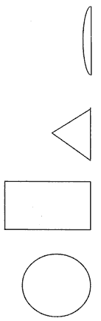
Рис. 1. Стимульный материал к субтесту 5
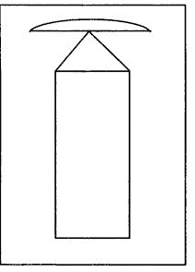
Рис. 2. Лампа. Пример выполненного рисунка к субтесту 5 (для предварительного предъявления)
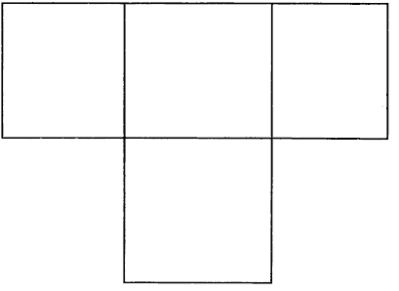
Рис. 3. Образец тестового бланка для субтеста 5
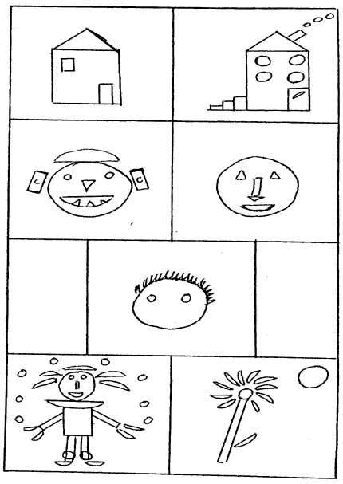
Рис. 4. Примеры рисунков, выполненных в субтесте 5
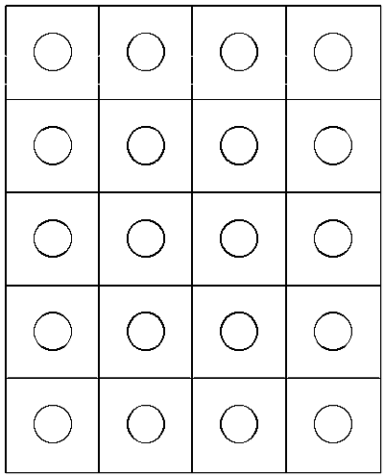
Рис. 5. Образец тестового бланка для субтеста 6
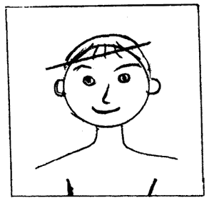
Рис. 6. Пример рисунка для предварительного показа в субтесте 6
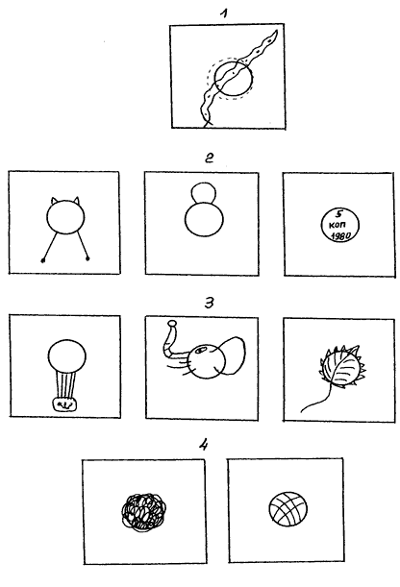
Рис. 7. Примеры рисунков, выполненных в субтесте 6
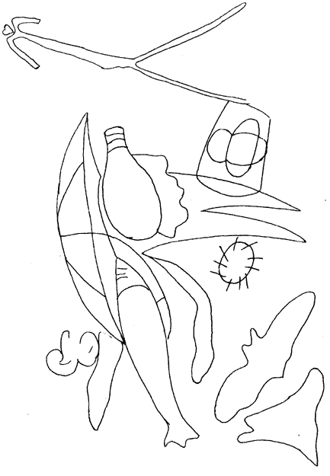
Рис. 8(1). Стимульный материал к субтесту 7
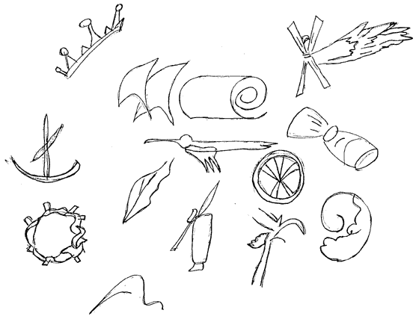
Рис. 8(2). Стимульный материал к субтесту 7
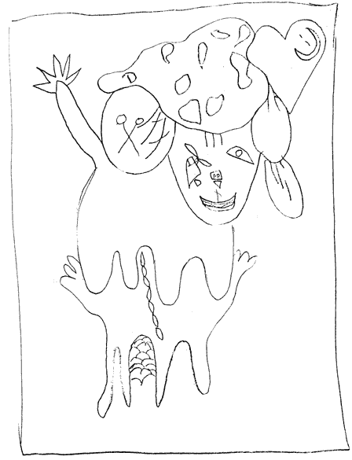
Рис. 8(3). Стимульный материал к субтесту 7
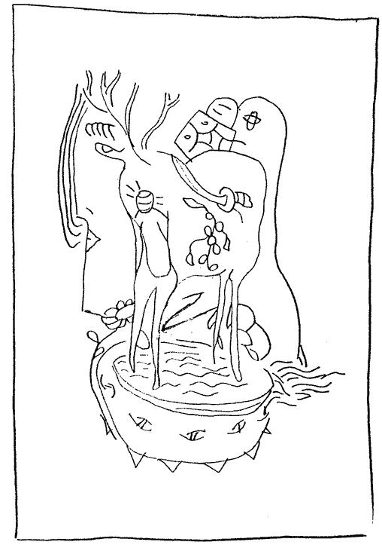
Рис. 8(4). Стимульный материал к субтесту 7

